# 写在前面

本word文档是个人根据杨雪峰的PPT和课本进行的知识点总结，仅限参考，如有造成知识点空缺，本人概不负责。

该word文档的所有解释权归本人所有。

该word文档拒绝以盈利性质分享。

该word文档不会更新，所以有错误请自行更正并及时告知诸位。

# 矩阵及其初等变化

## 矩阵类型

m*n型矩阵 n阶方阵（n*n） 行矩阵 列矩阵 对角阵 上（下）三角阵

单位矩阵（E）

同型矩阵（行列数相同） A=B当且仅当A和B为同型矩阵且对应元素相等

Rm*n为m*n型实数矩阵的集合

## 矩阵运算：

加法：对应元素相加（减法相同）

满足交换律、结合律

乘法：A*B=C需满足A的列数等于B的行数

Cij=A的第i行乘B的第j列 求和。

满足结合律、分配律

特别的 A*E=A 上（下）三角阵相乘仍为上（下）三角阵 对角阵相乘只需要对角元相乘

若A*B=B*A则称A和B可交换

## 线性方程组的矩阵形式

m个一次方程 n个未知数组成的方程组称为m*n型线性方程组

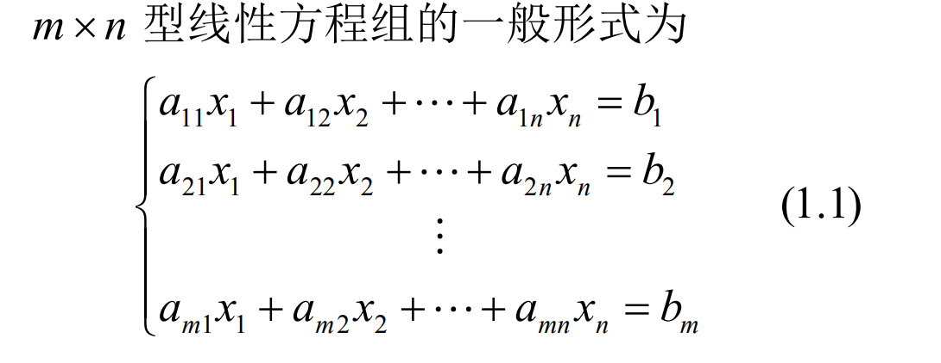

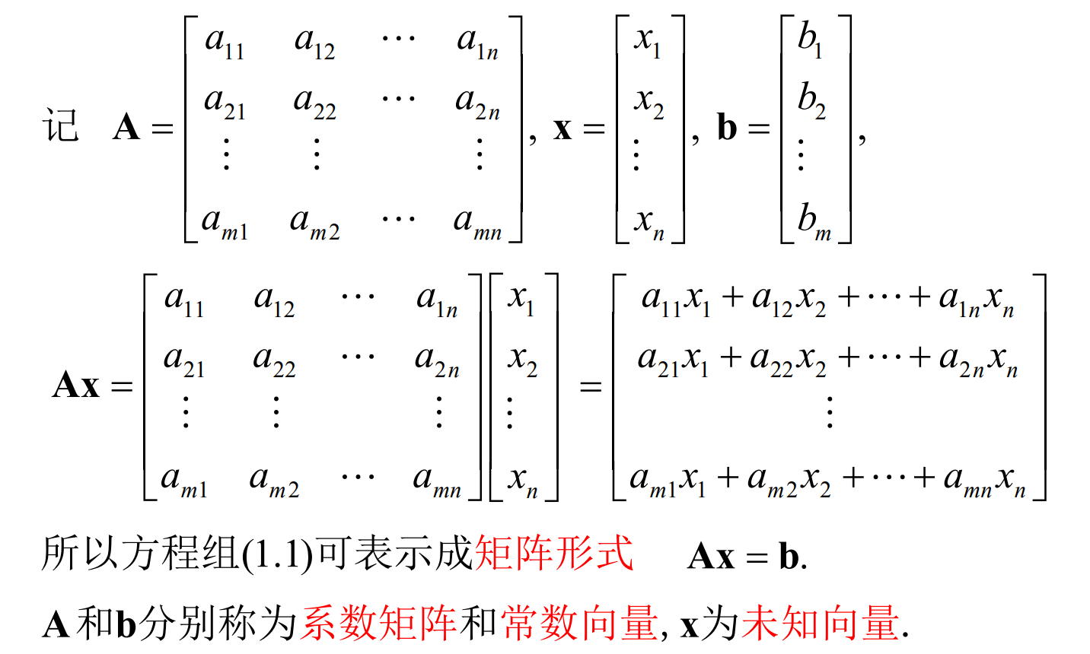

【A b】称为增广矩阵

当b=0时 为齐次线性方程组 b不为零时 为非齐次线性方程组。

## 矩阵的转置

把m*n型矩阵A的行与列位置互换得到的n*m型矩阵为A的转置矩阵，记作AT或A’

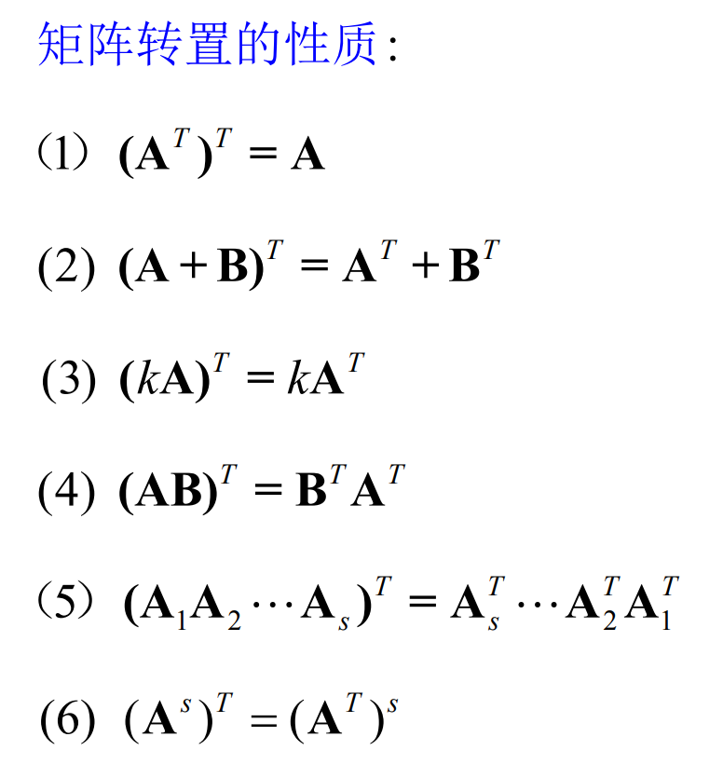

## 对称矩阵与反对称矩阵

对称矩阵：A=AT

反对称矩阵：A=-AT

## 1.1思考题

对于任意矩阵A，ATA与AAT都是对称矩阵

任意n阶方阵可以表示成一个对称矩阵和一个反对称矩阵的和。

## 向量

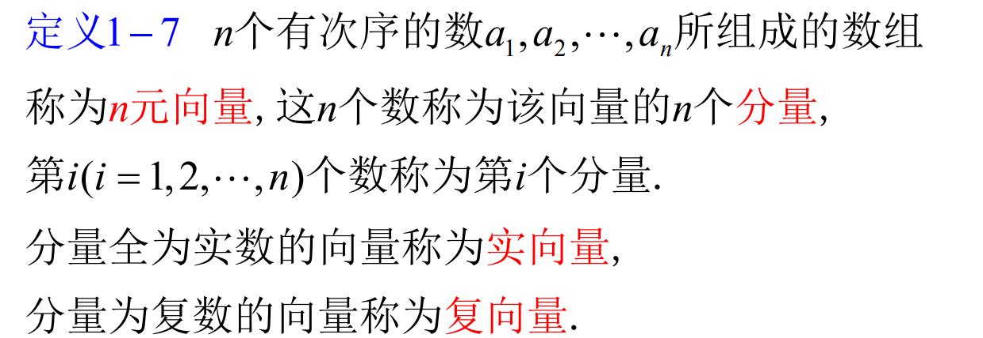

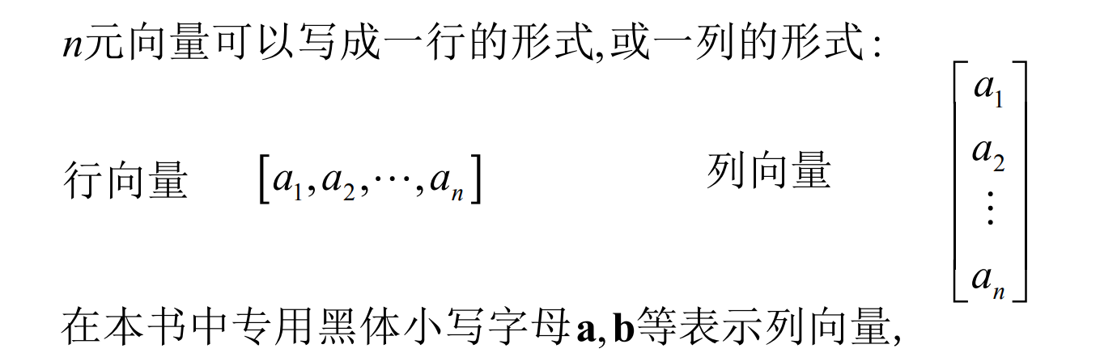

以后的章节默认向量为列向量，用其转置表示行向量

## 分块矩阵

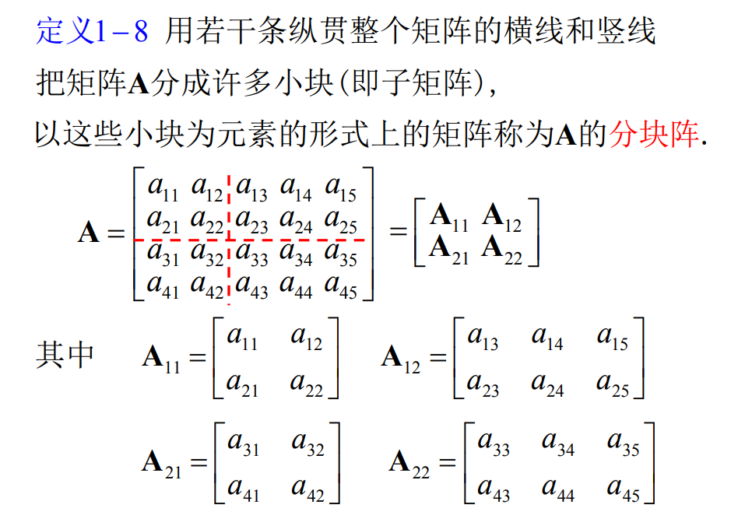

分块阵的加法：

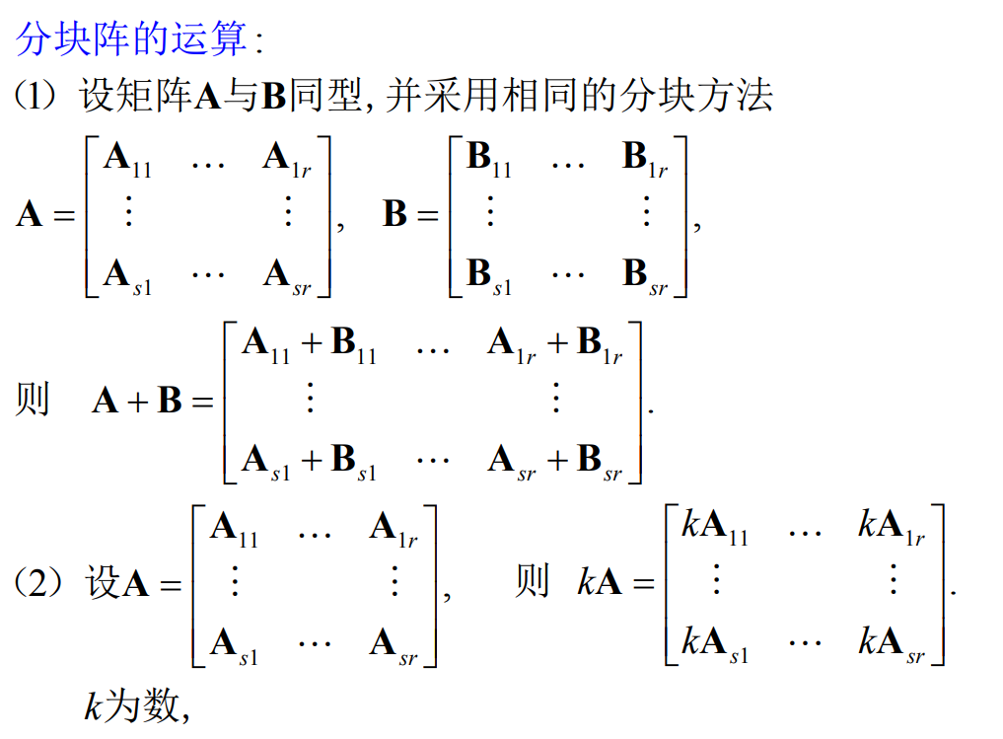

分块阵的乘法：

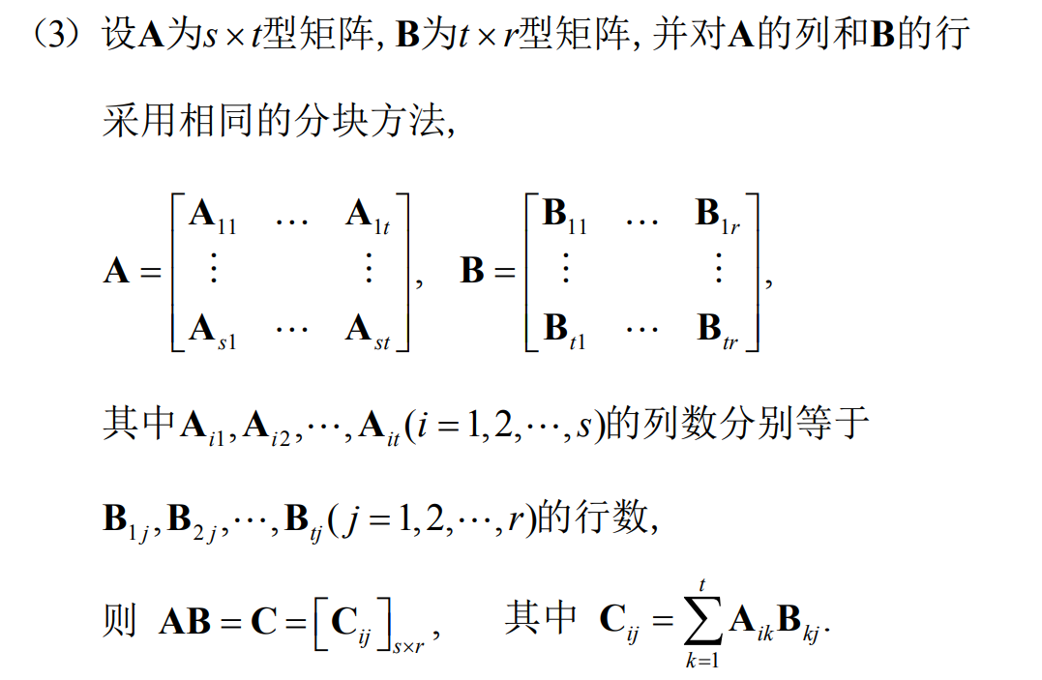

分块阵的转置：

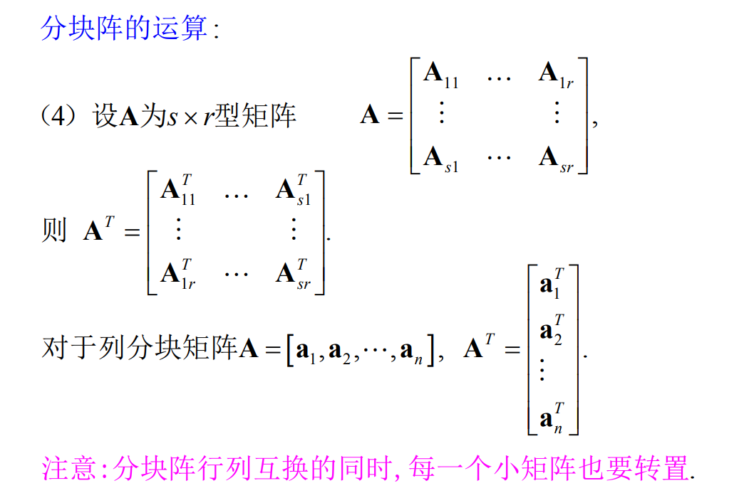

## 初等变换

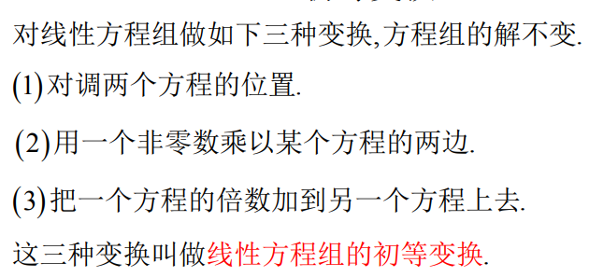

矩阵的初等变换：

设A是m*n型矩阵，i不等于j，

（1）对调A的第i行（列）和第j行（列）的位置，叫做对调行（列）变换，记作ri↔rj

（2）用非零数k乘A的第i行（列），叫做倍乘行（列）变换，记作ri

（3）将A的第i行（列）的k倍加到第j行（列），叫做倍加行（列）变换，记作ri+ rj*k

矩阵的等价：

如果矩阵A可以经过有限次的初等变换变成B，则称A和B等价，记作A→B（或A~B），也称A与B相抵。

## 初等矩阵

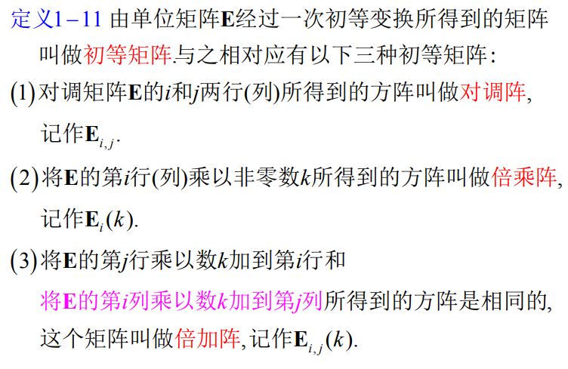

特别的： Ei，jT=Ei，j EiT（k）= Ei（k） Ei，jT（k）= Ej,iT（k）

Ei，j* Ei，j=E Ei（k）* Ei（1/k）=E Ei，j（k）* Ei，j（-k）=E

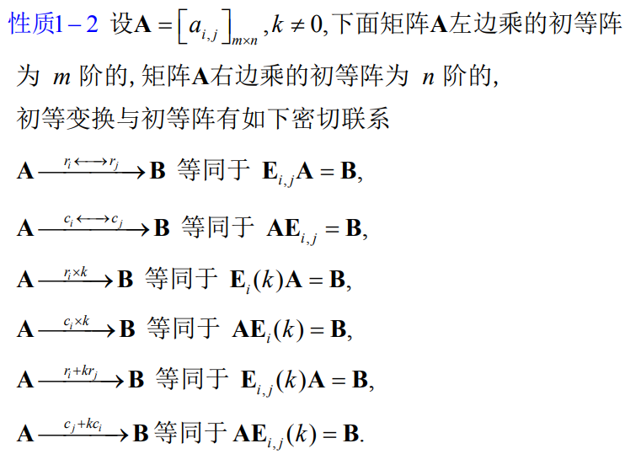

左行右列

## 矩阵的等价标准型

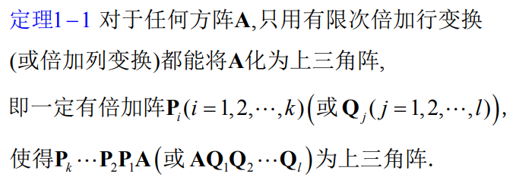

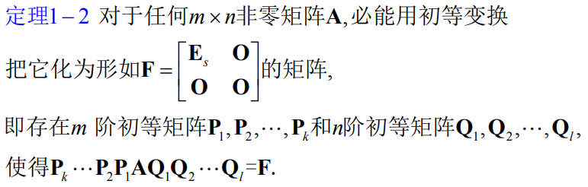

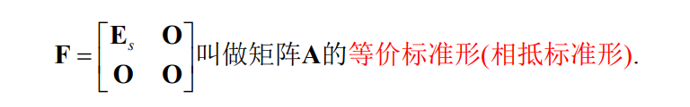

F包括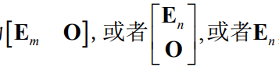三种特殊情况

# 方阵的行列式

## n阶行列式的定义

只有方阵才有行列式！！！！！！！！！！！！！！！！！！！

A的行列式记作det（A）或|A|

余子式：

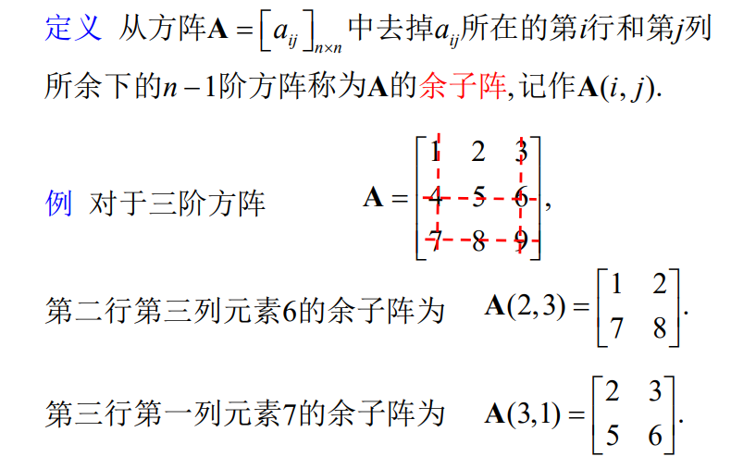

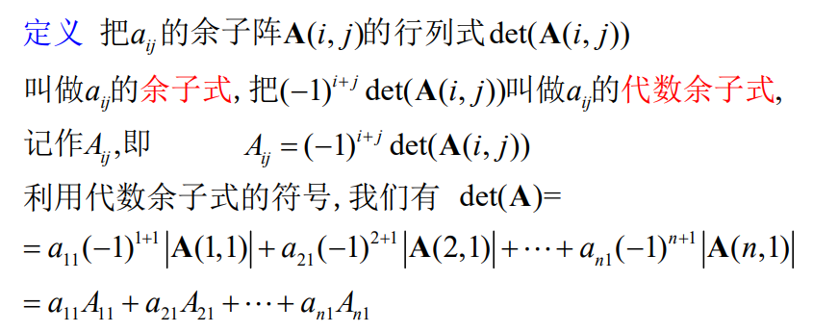

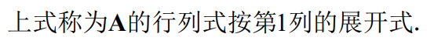

## 行列式的性质

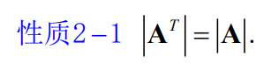

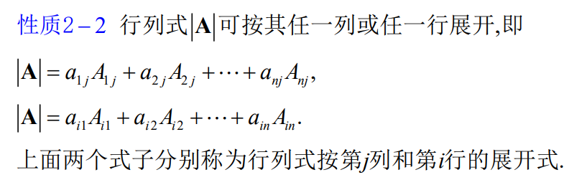



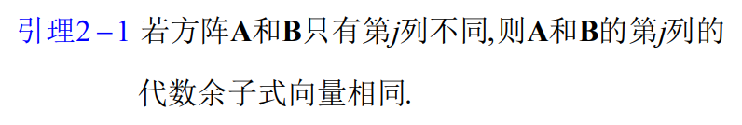

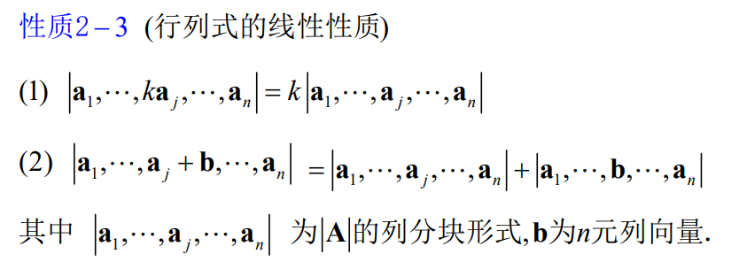



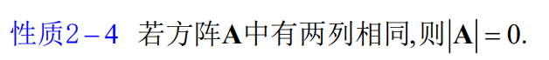

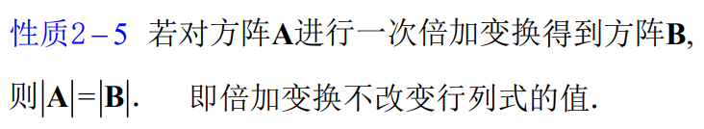

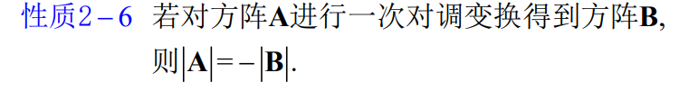

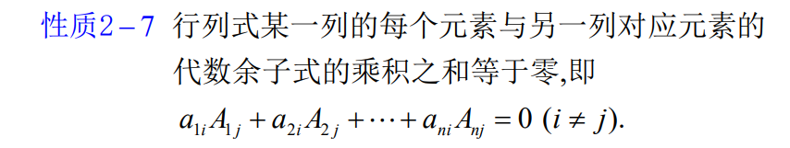

（2-7 行的情况相同）

## 行列式的计算

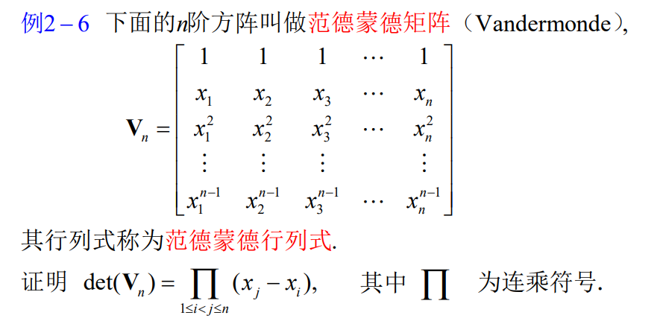

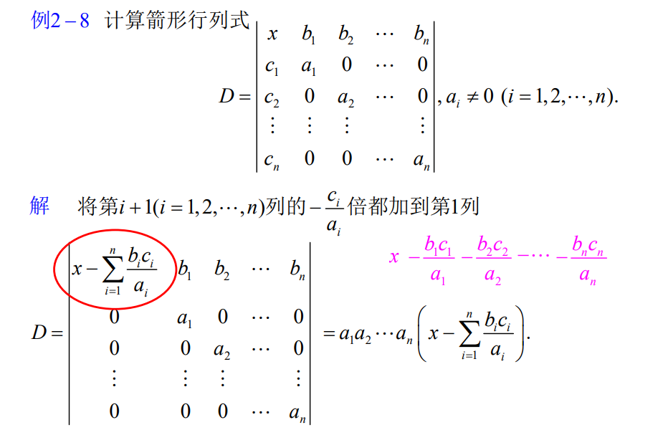

## 分块三角形行列式以及矩阵乘积的行列式

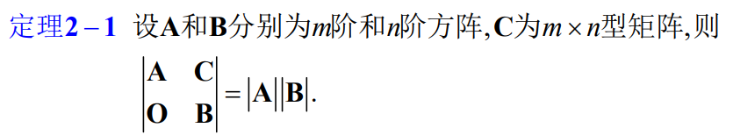





# 可逆矩阵以及n*n形线性方程组

## 可逆矩阵的定义：

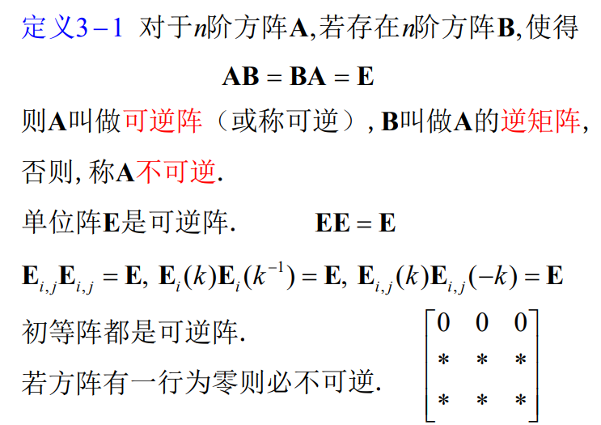

可逆矩阵又称非奇异阵

可逆是相互关系

如何判断一个方阵为可逆矩阵：

1. 行列式不为零
2. 满秩
3. Ax=0 只有零解 Ax=b有唯一解
4. A可以表示成有限个初等矩阵的乘积
5. A与E等价



A的逆矩阵记作A-1，读作A的逆 （DAY-1）

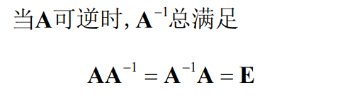

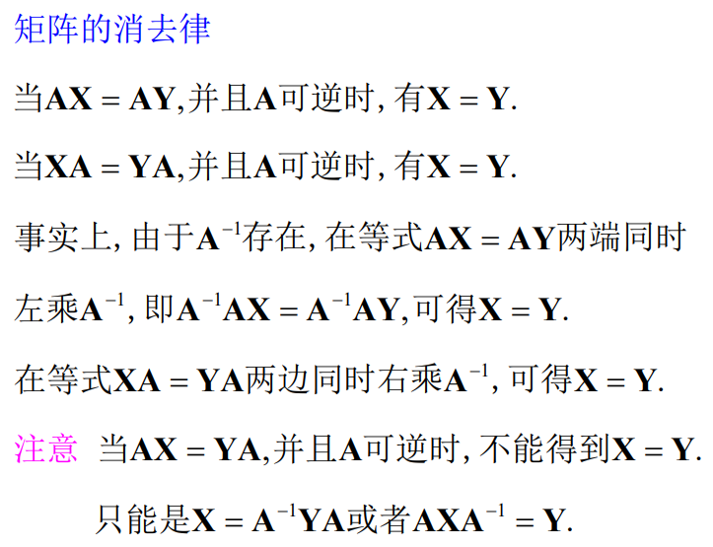

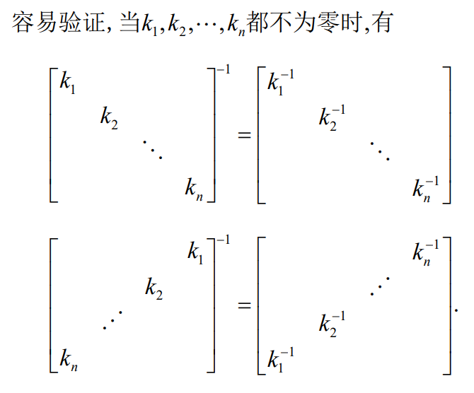

## 伴随矩阵以及矩阵的可逆条件

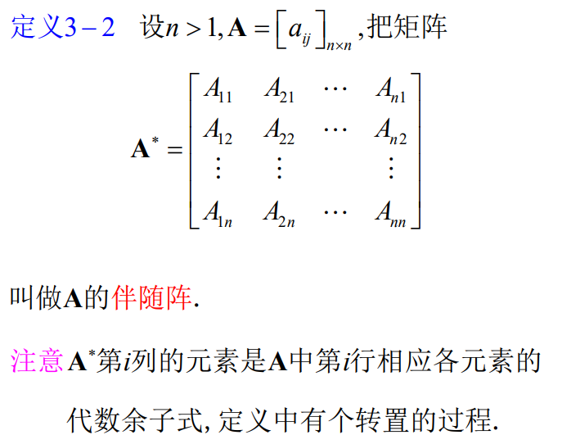

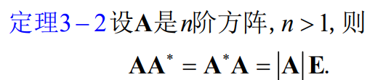

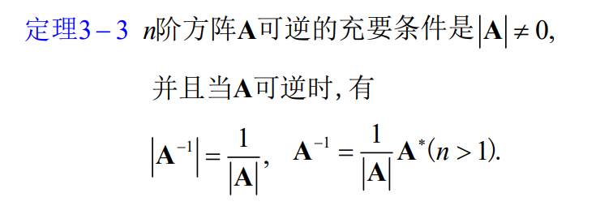

A逆的求法之一，另一种为将【A E】通过初等行变换，变成【E A-1】

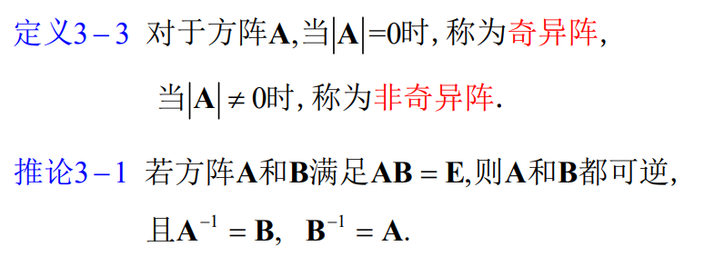

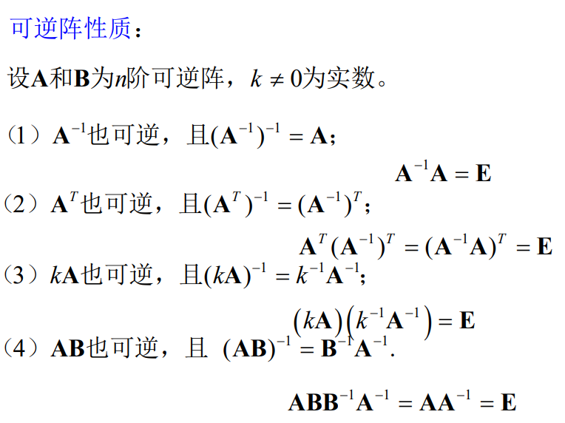

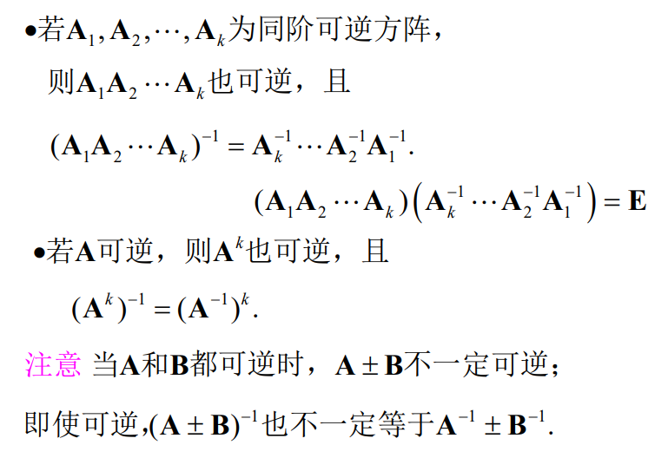

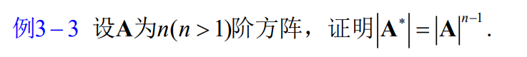

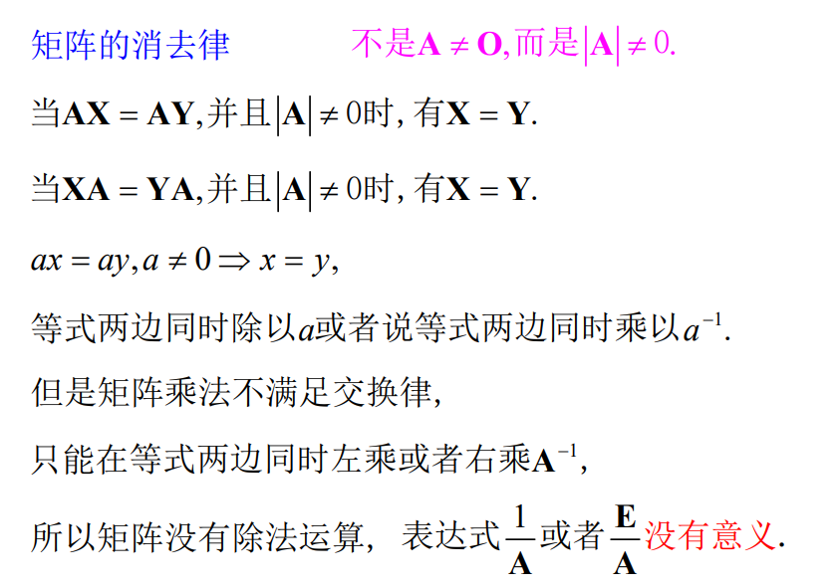

需要掌握的一种题型

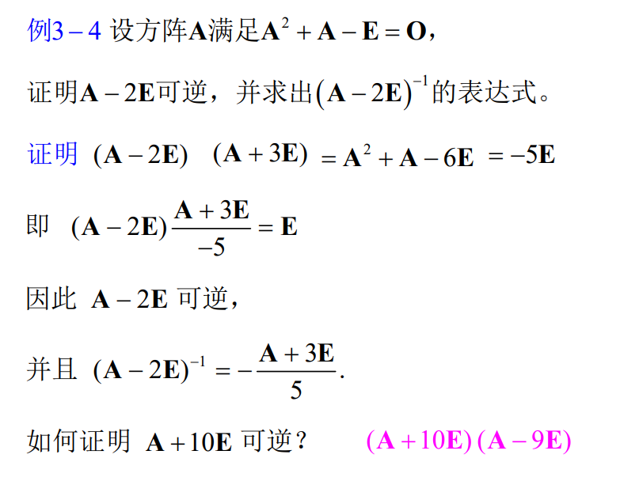

## 求逆矩阵的初等行变换法

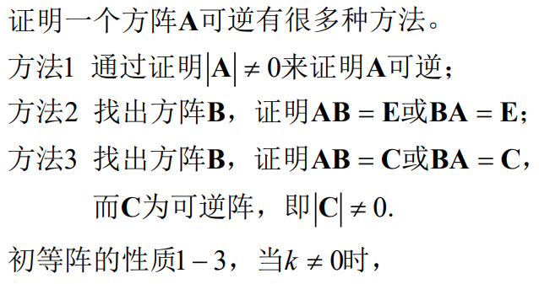

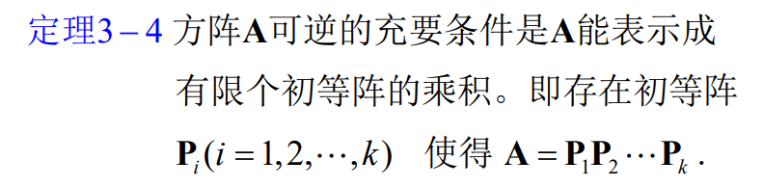

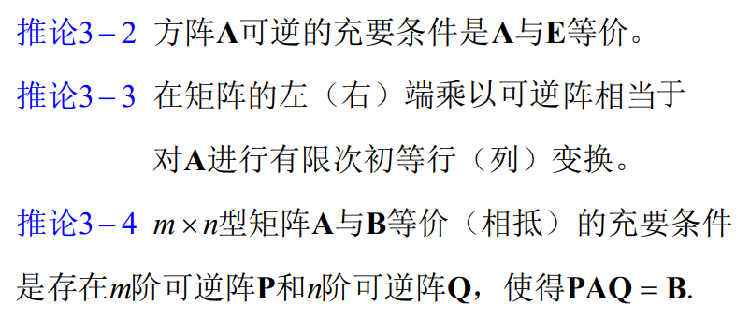

将【A E】通过初等行变换，变成【E A-1】

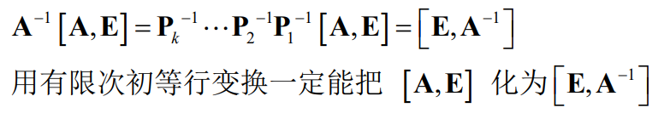

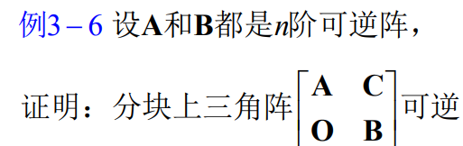

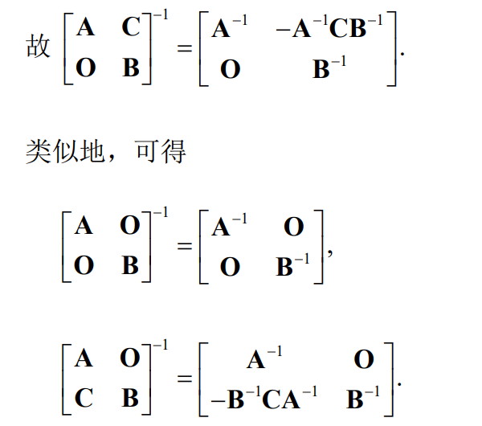

## 矩阵方程

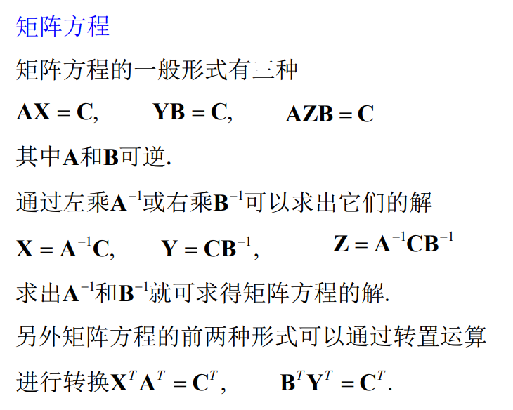

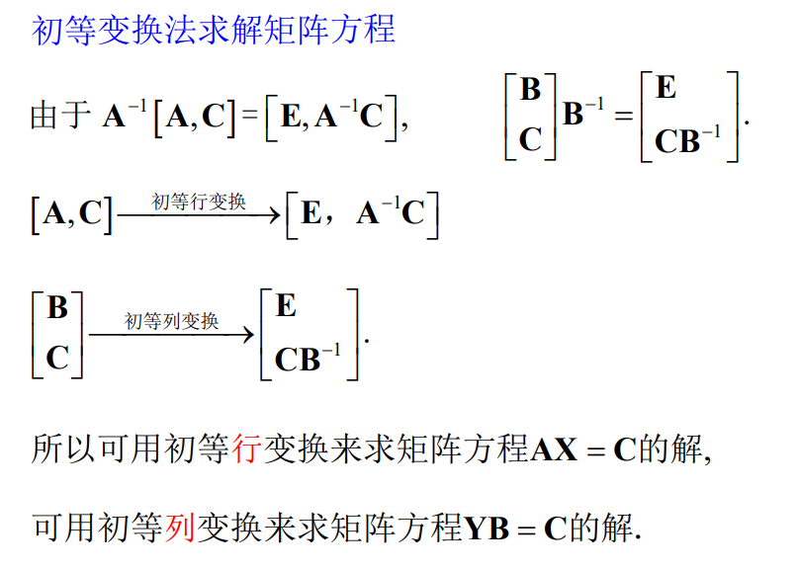

## 3-1习题

A2=E且A不等于E，则|A+E|=0

A和B为同阶可逆矩阵，则（AB）*=B*A*

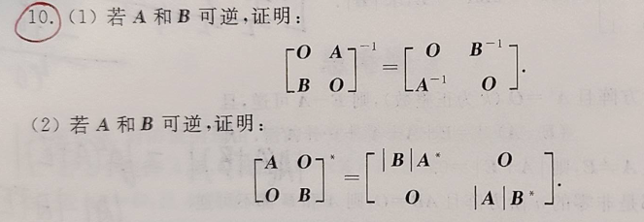

## n*n型线性方程组

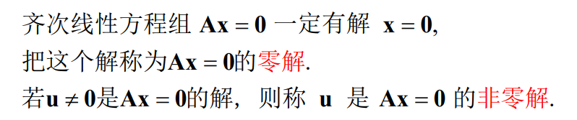

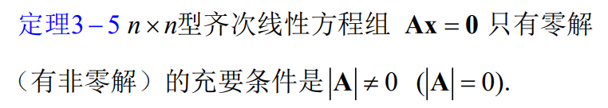

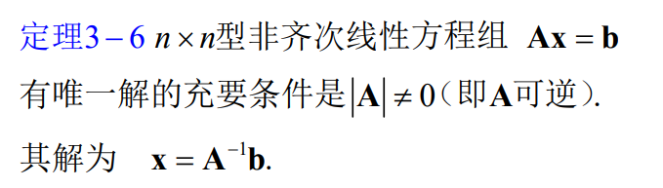

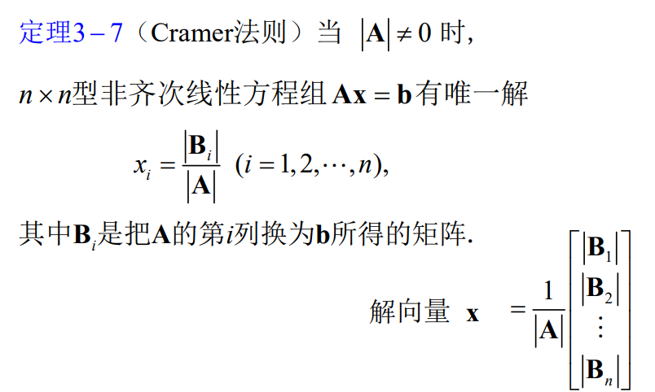

# 空间的平面与直线

## 向量的基本概念

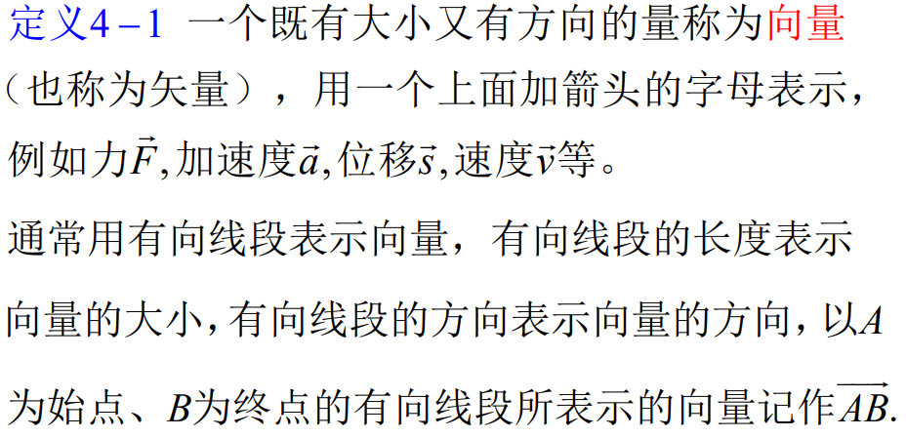

与始点无关的向量叫做自由向量

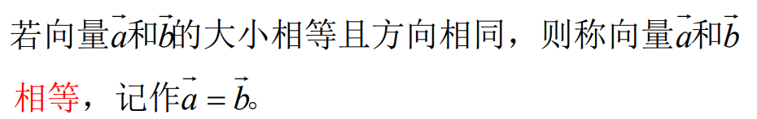

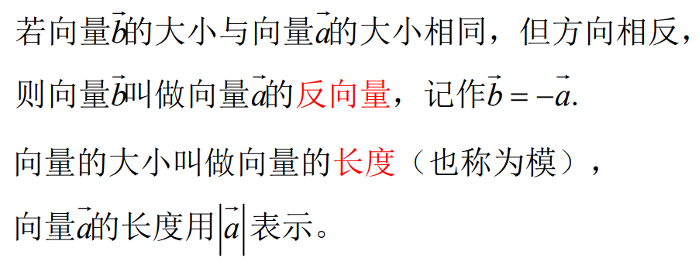

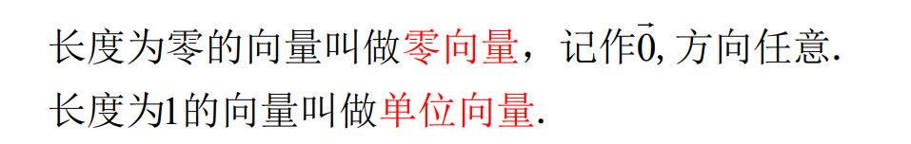

**a**和**b**的正向之间不大于π的角叫做向量a与b的夹角

把平行于同一平面的向量叫做共面向量。

## 向量的线性运算以及投影

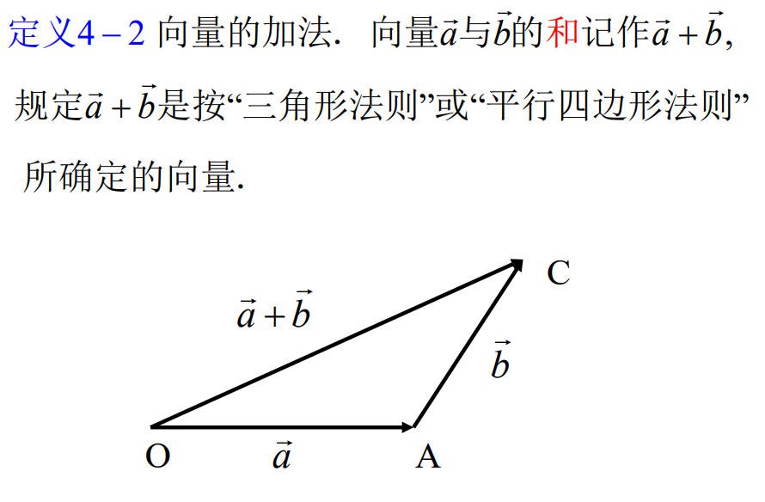

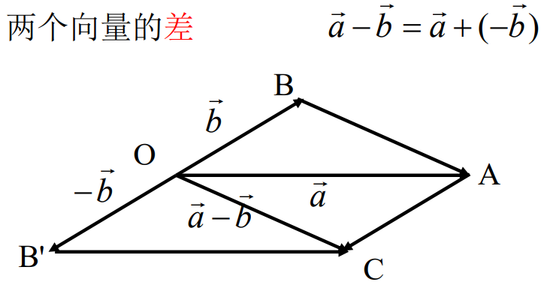

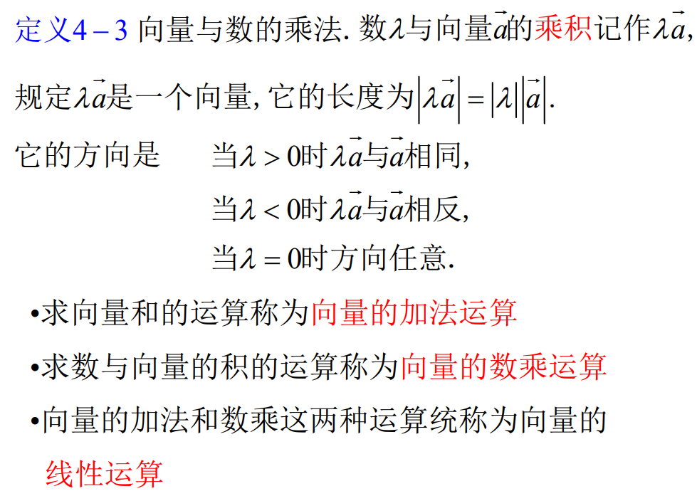

向量的线性运算满足 交换律、结合律、分配律

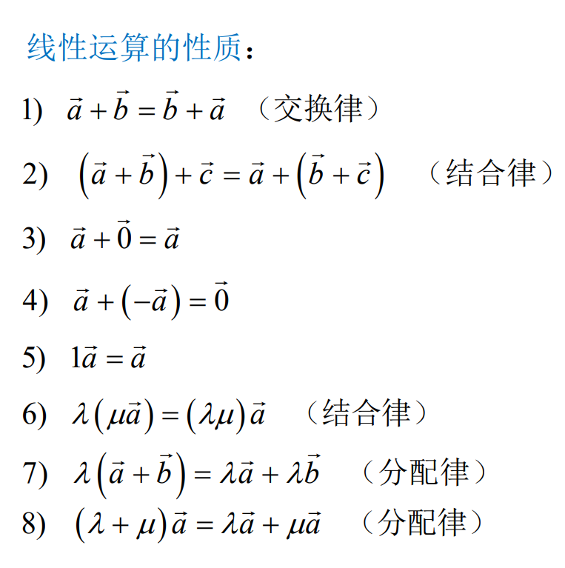

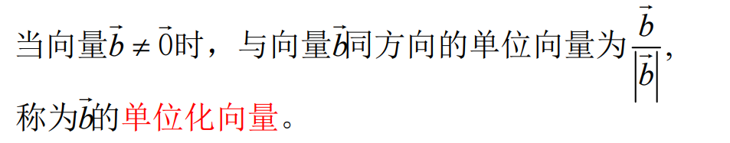

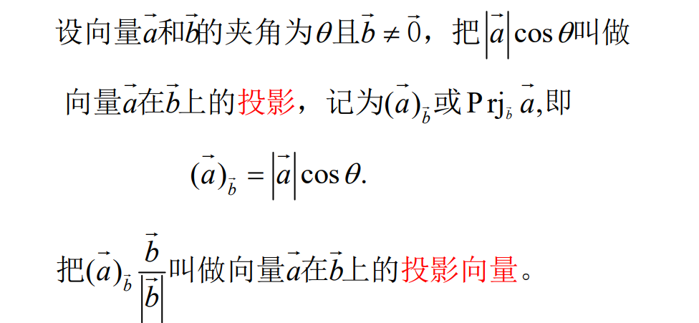

注意：投影是一个数 投影向量是被投影向量的方向向量乘以投影

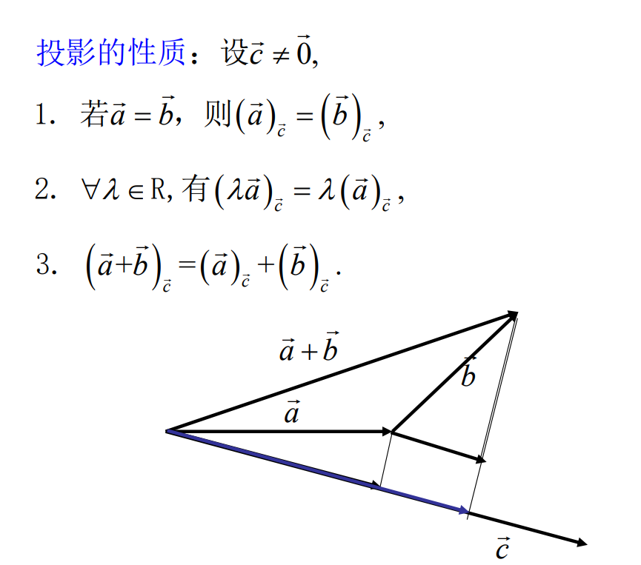

## 空间直角坐标系

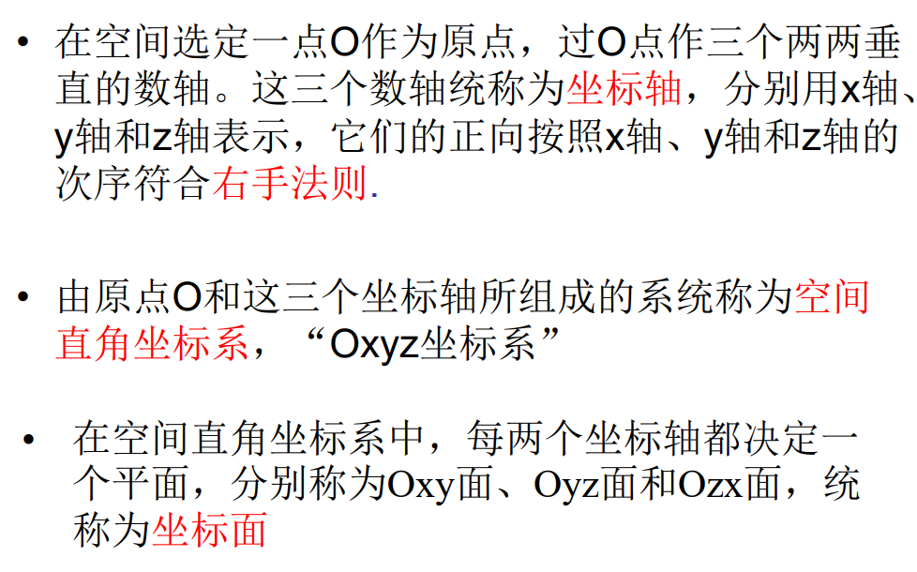

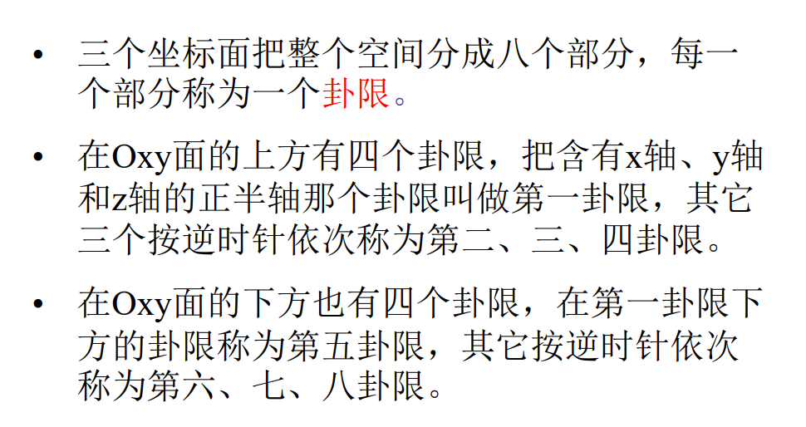

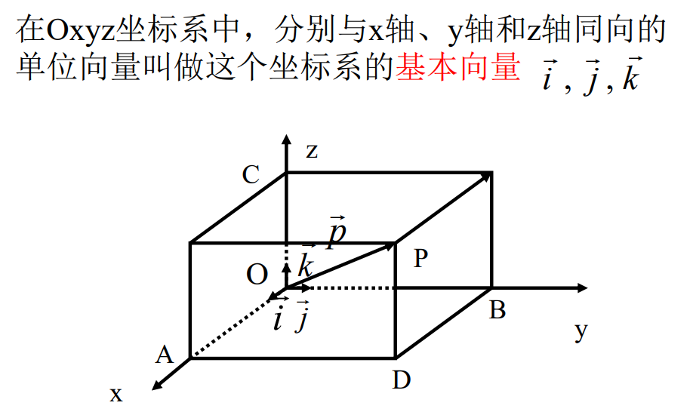

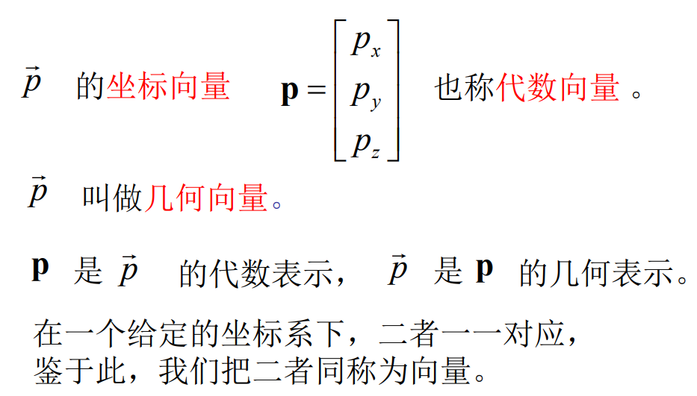

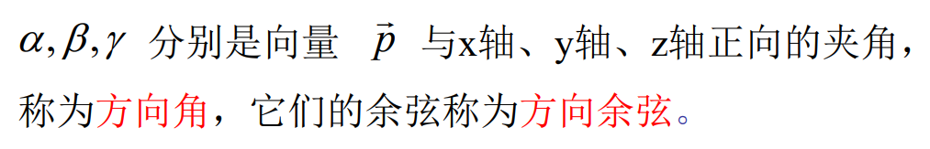

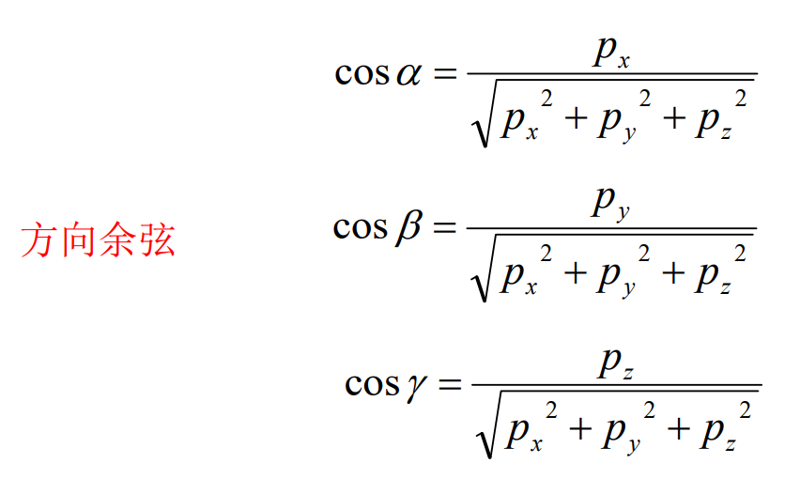

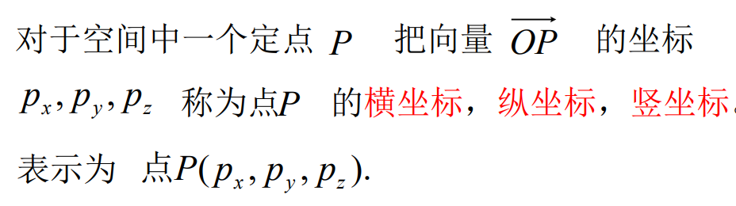

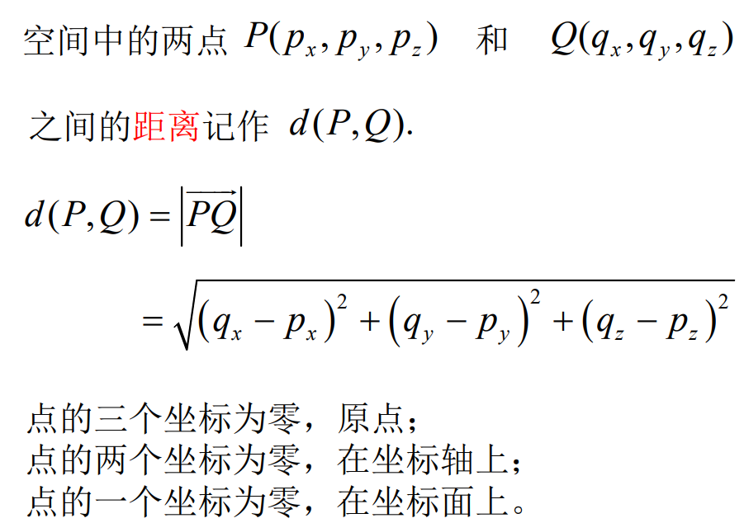

## 数量积

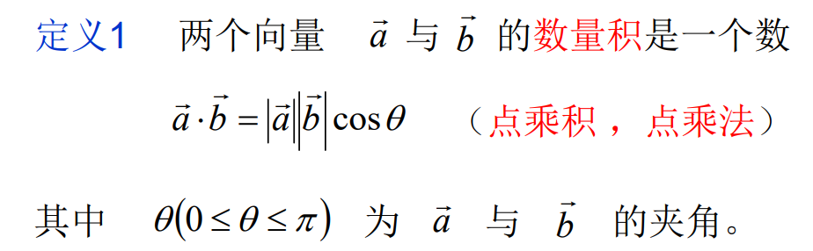

a.*b(点乘)=ax*bx+ay*by+az*bz

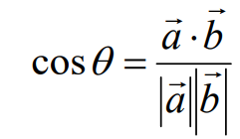

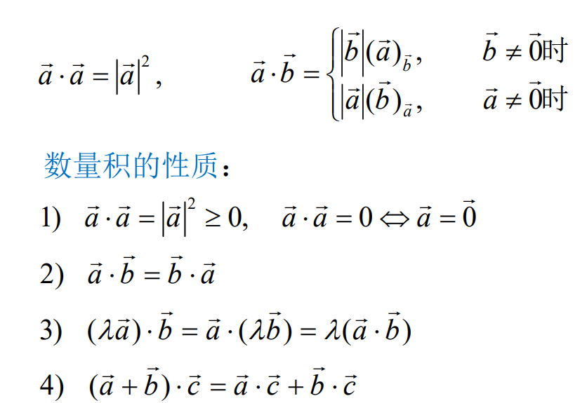

数量积运算满足结合律、分配律、交换律

## 向量积

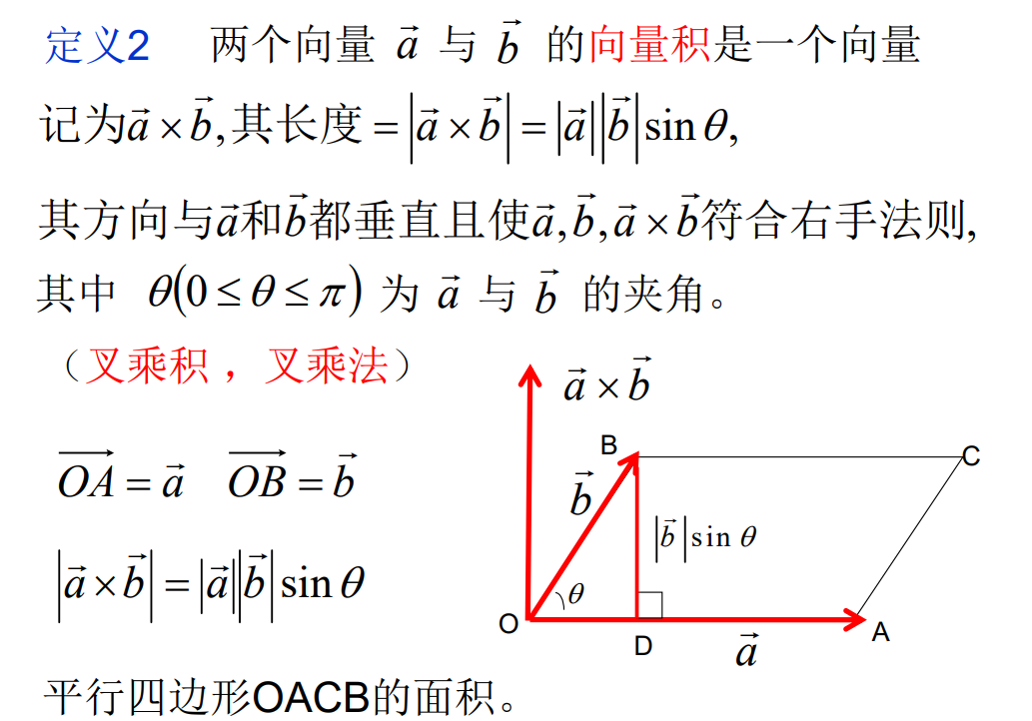

向量积的几何意义是：当a和b不平行时，|a*b|表示以a和b为邻边的平行四边形的面积

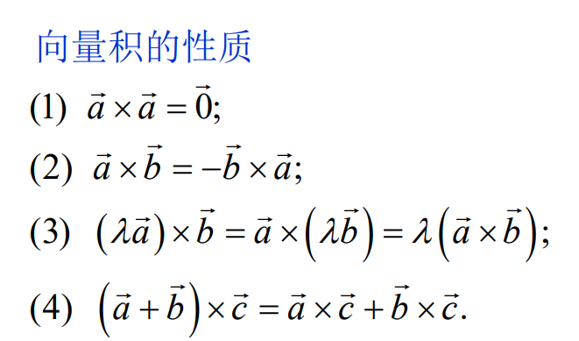

向量积运算满足结合律、分配律

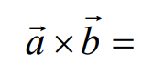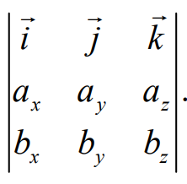

## 混合积

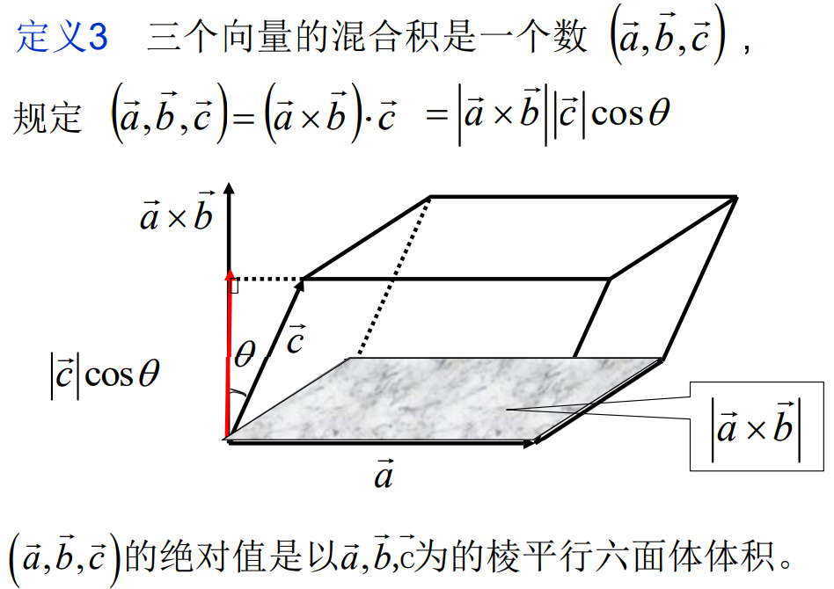

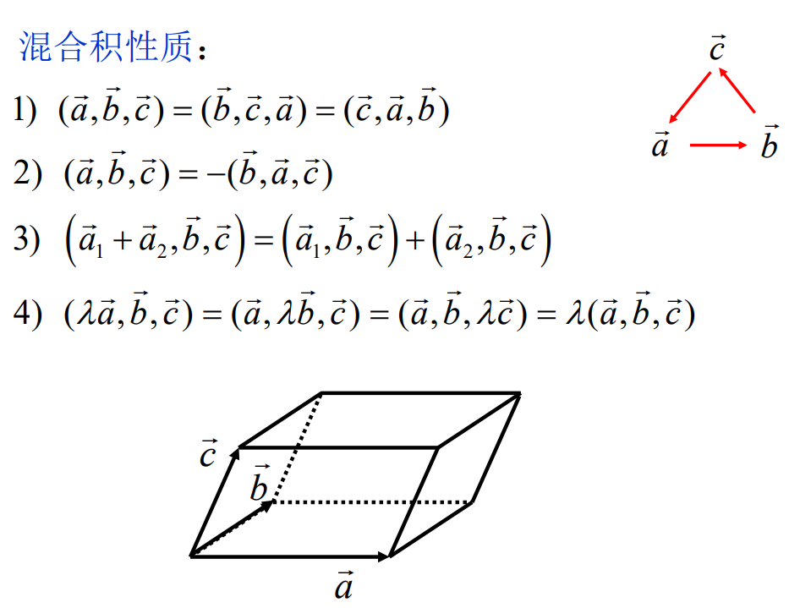

混合积运算满足分配律

若a，b，c中有两个平行或一个为零向量，则（a,b,c）=0

## 向量间的关系

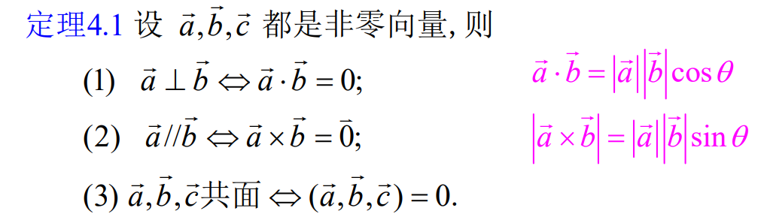

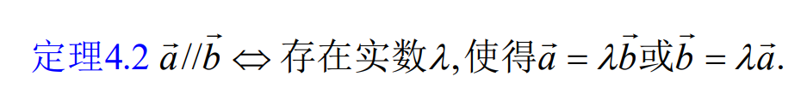

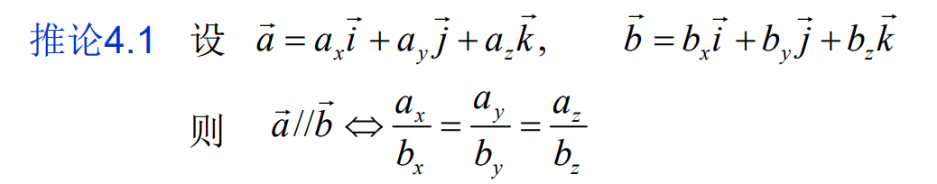

## 空间平面及其方程

### 点法式方程：

设法向量n=A**i**+B**j**+C**k** 点P0（x0,y0,z0）在平面m上，m的点法式方程为 A(x-x0)+B(y-y0)+C(z-z0)=0

### 一般式方程：

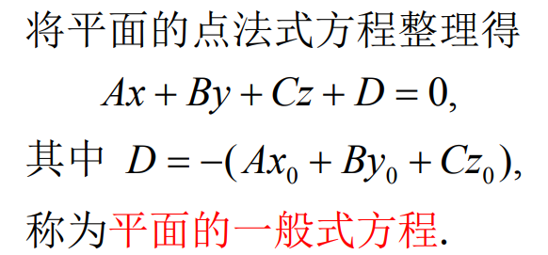

平面方程是三元一次方程，任意一个三元一次方程总表示一个平面。

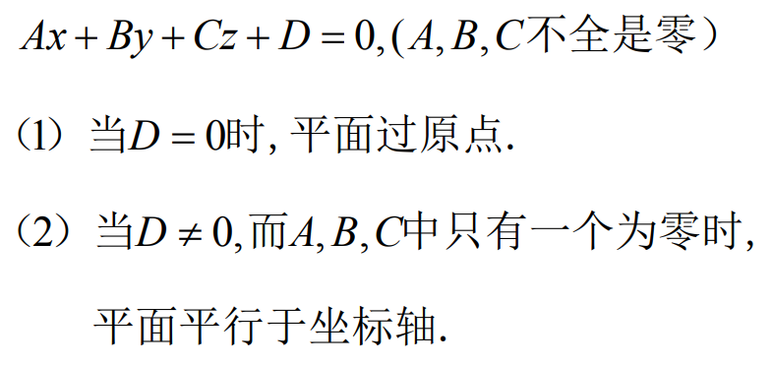

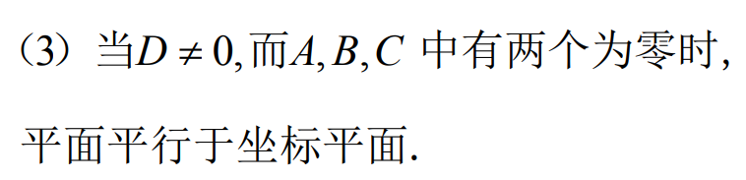

### 截距式方程：

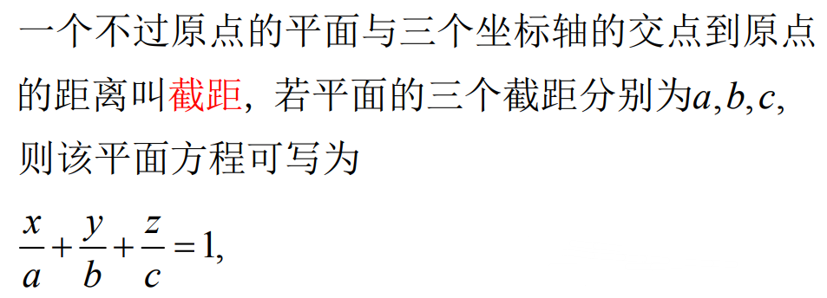

### 三点式方程：

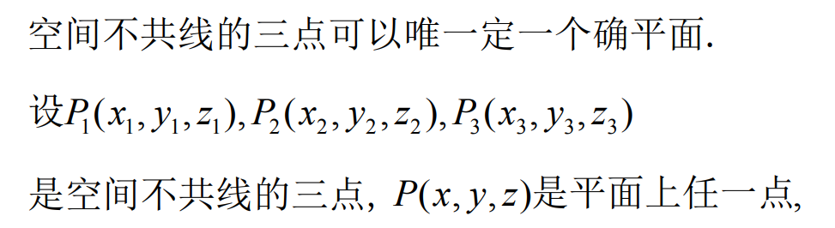

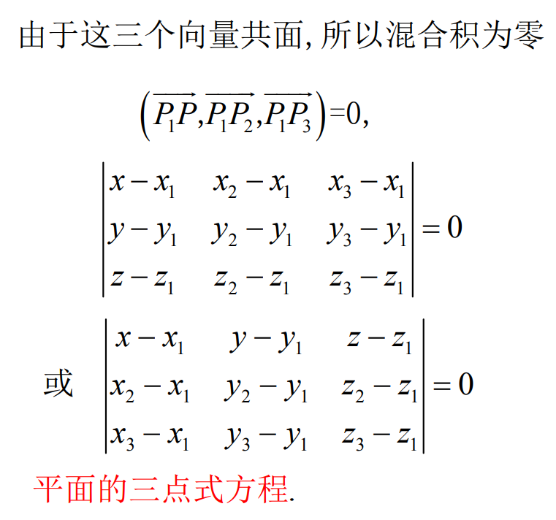

## 同轴平面束



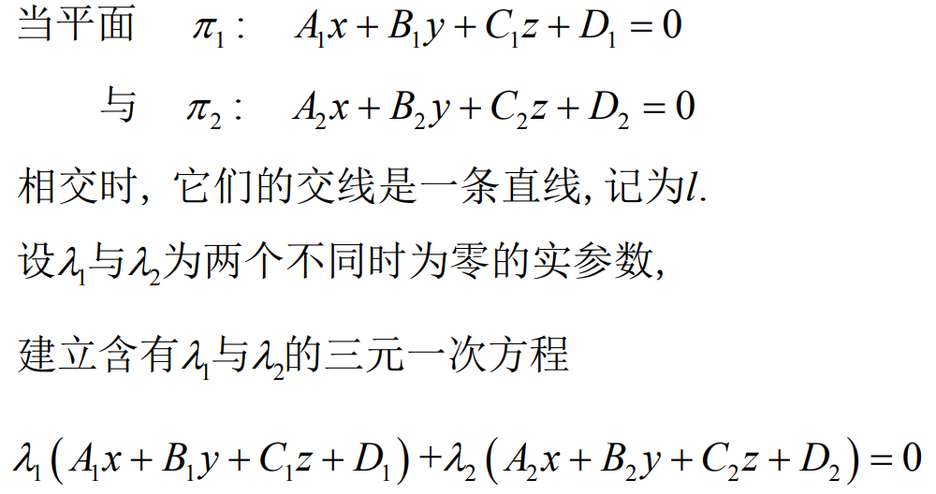

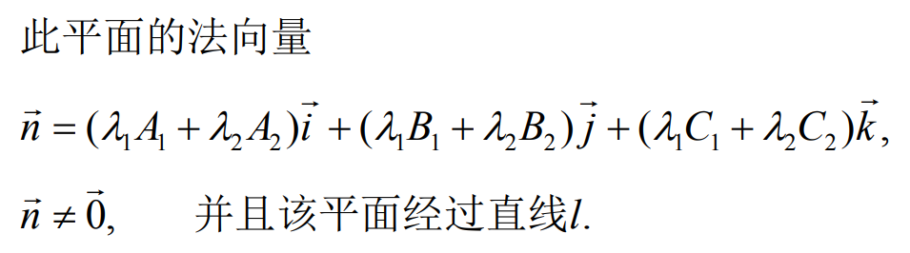

## 空间直线及其方程

### 点向式方程

与直线平行的非零向量叫做该直线的方向向量，方向向量的三个坐标称为直线的方向数

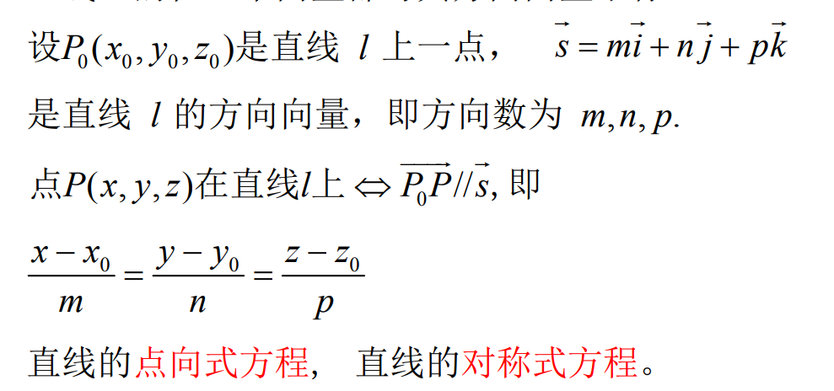

### 参数式方程

参数式方程可由点向式方程转换而来。

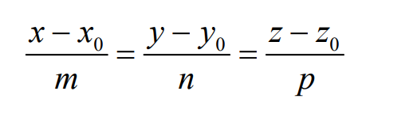

设点向式方程的比例为t，有

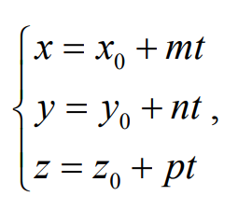





### 两点式方程



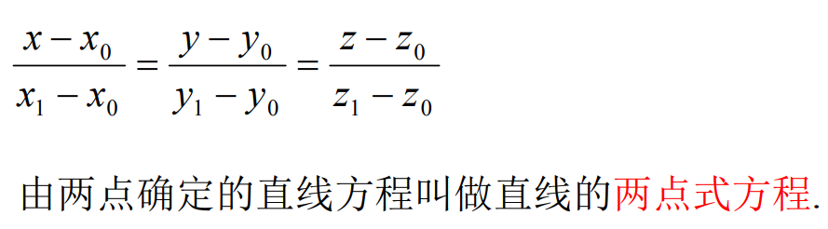

### 一般式方程

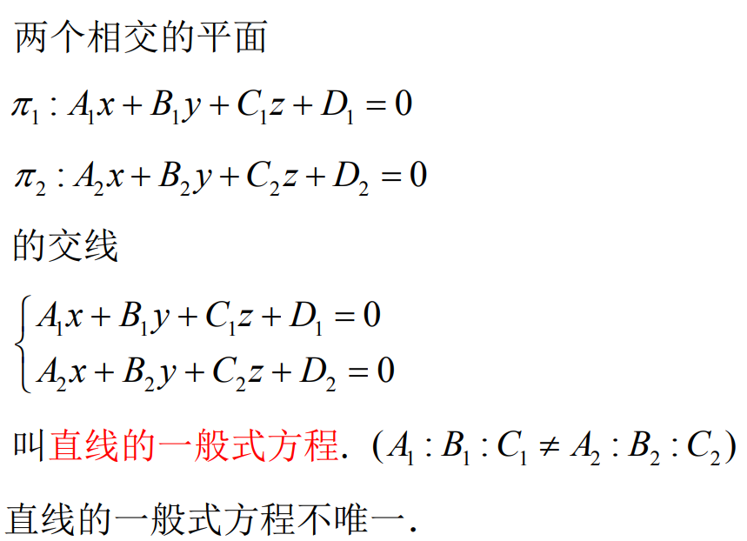

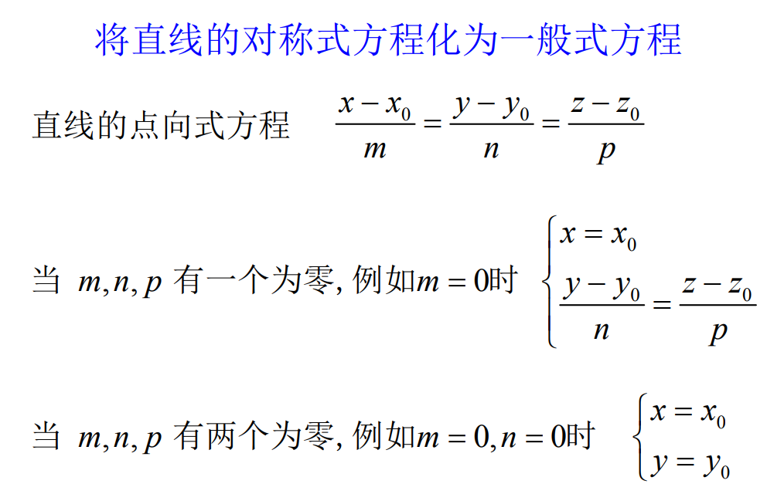

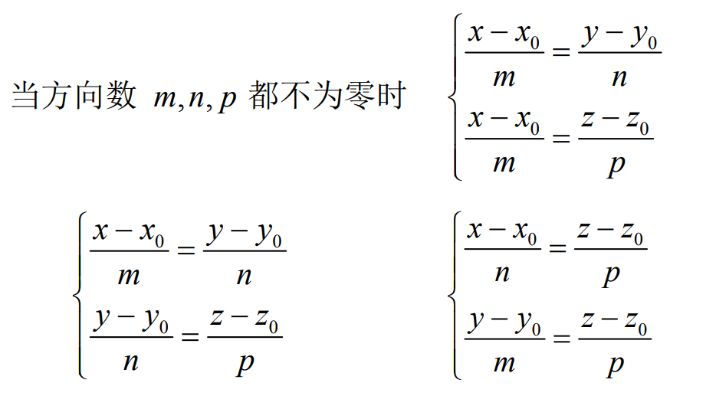

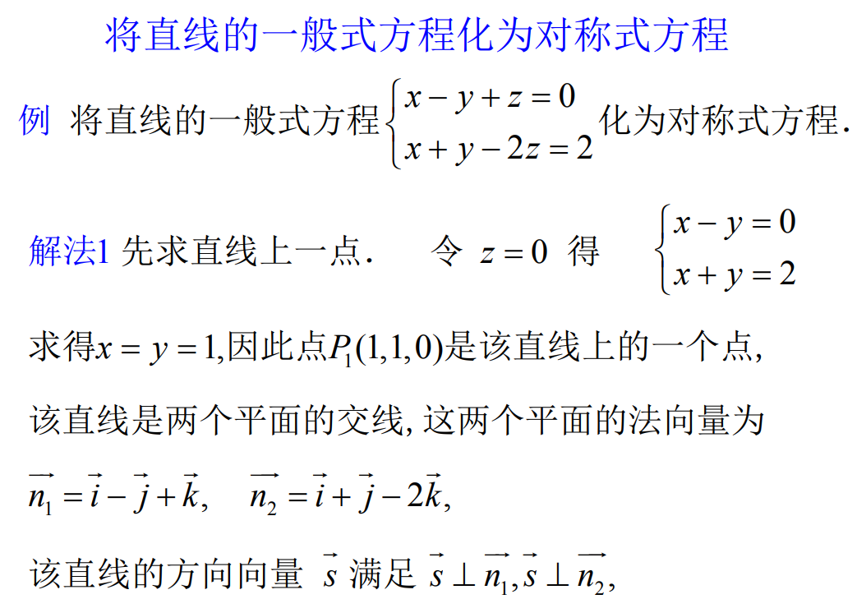

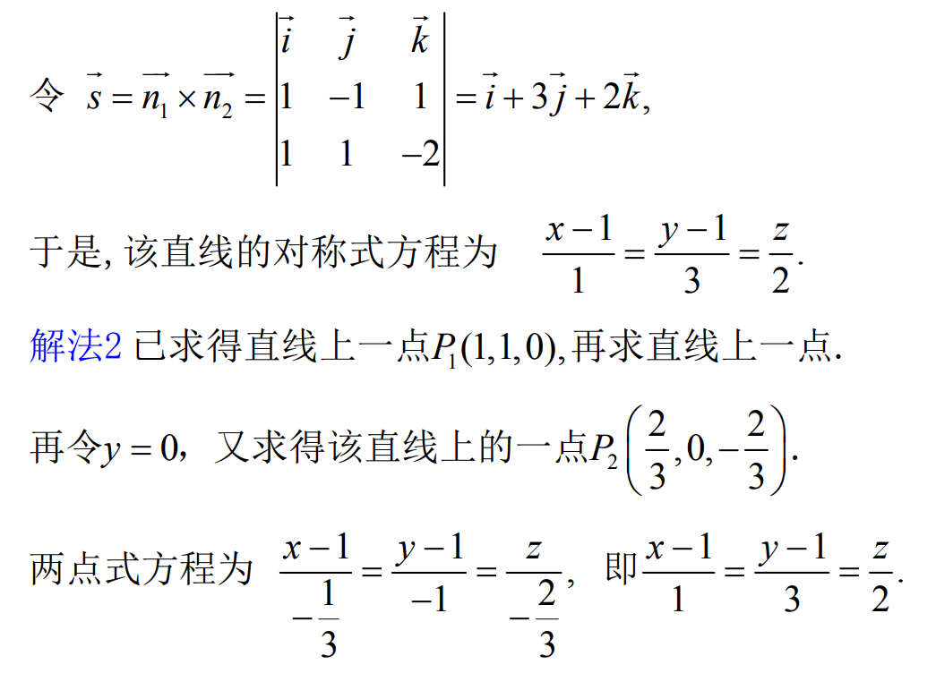

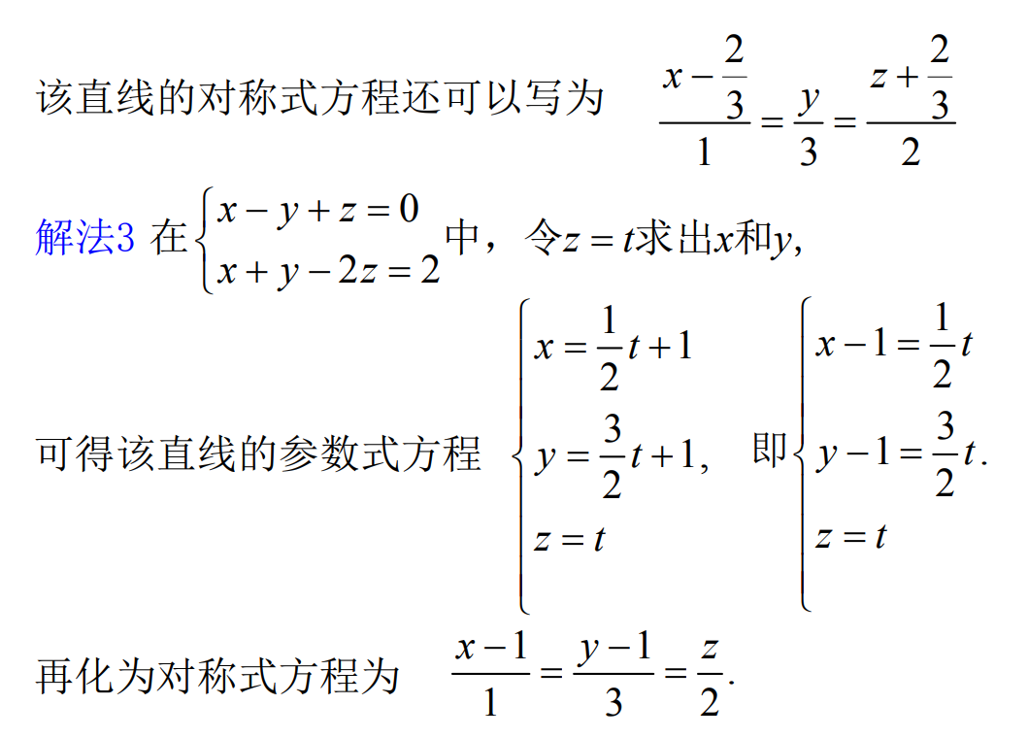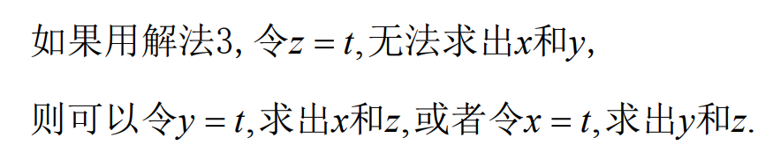

## 位置关系、夹角与距离

### 两平面的位置关系：

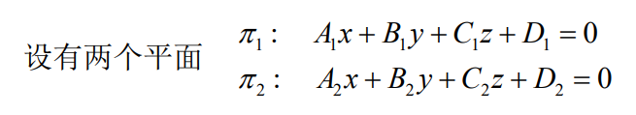

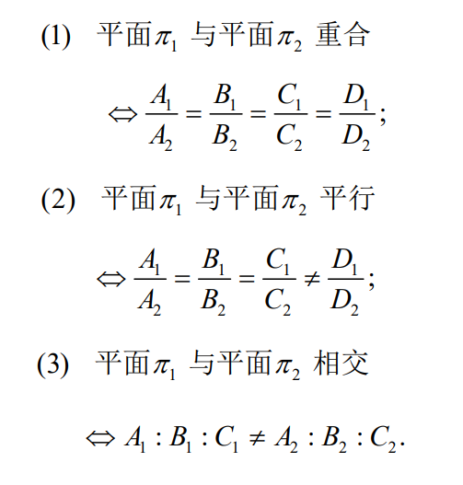

### 直线与平面间的位置关系

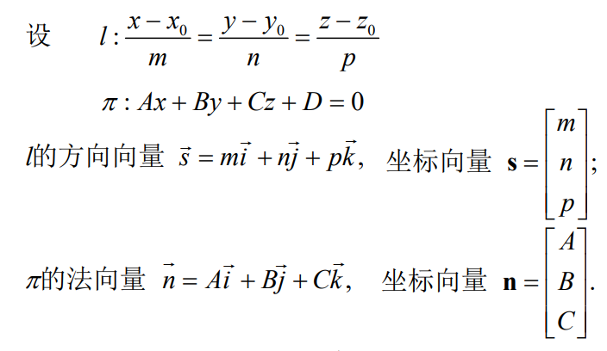

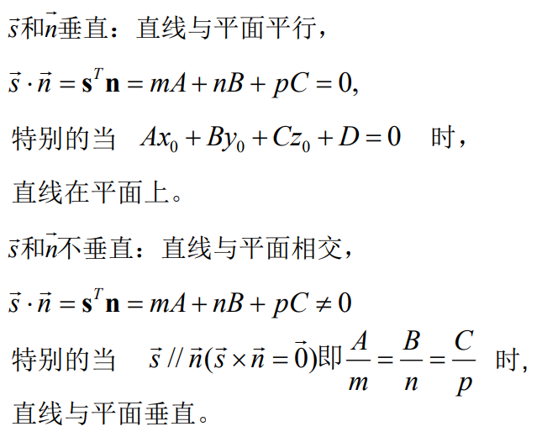

### 两直线间的位置关系

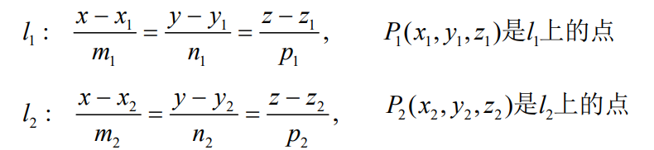

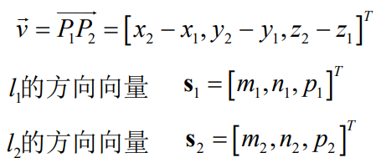



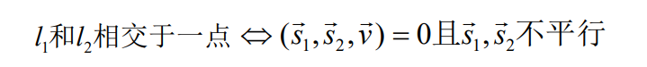

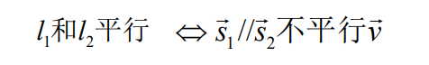

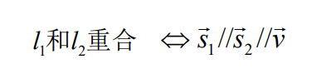

相交情况：两直线共面且不平行

### 直线和平面相互间的夹角

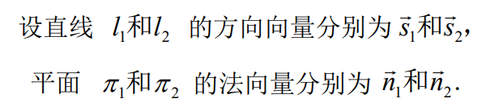

### l1和l2的夹角φ：

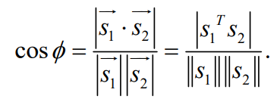

### n1和n2的夹角φ：

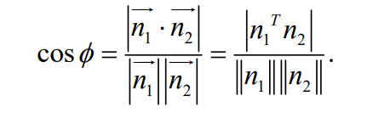

### l1和n1的夹角φ：

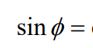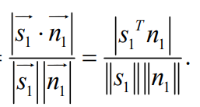

### 点到直线的距离：

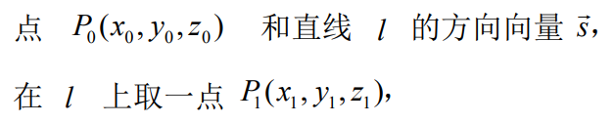

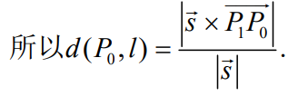

### 点到平面的距离：

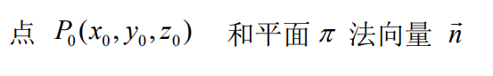

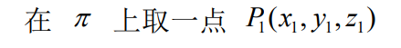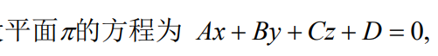

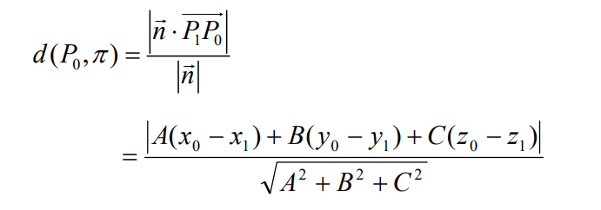

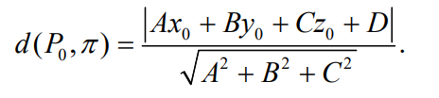

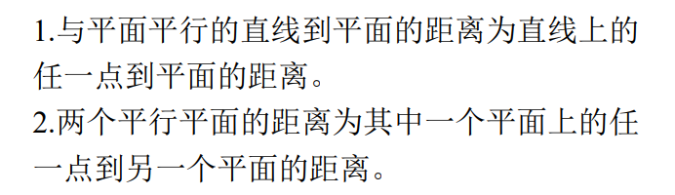

### *两条异面直线的距离

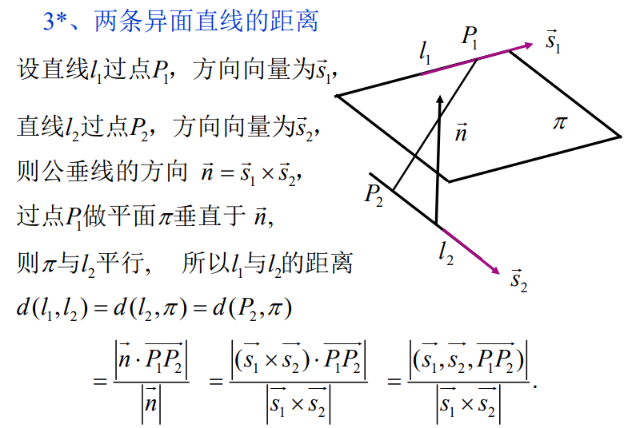

公垂线方程：

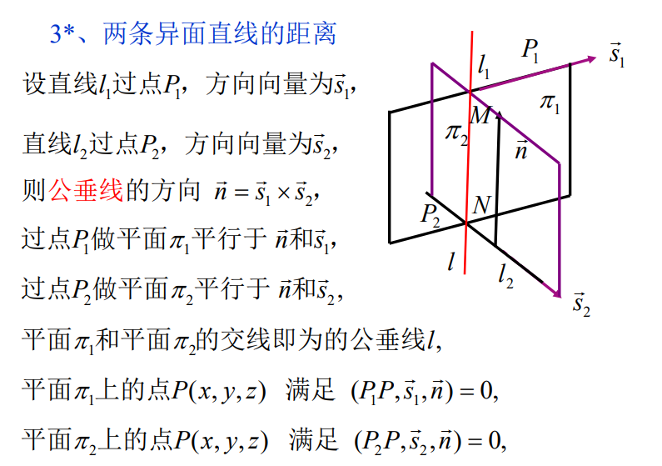

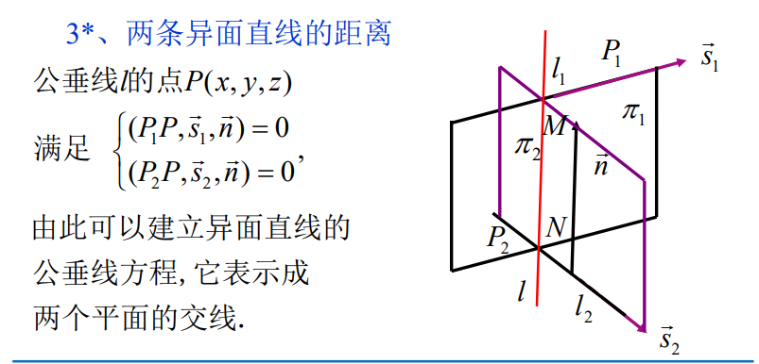

# 向量组的线性相关性与矩阵的秩

## 向量组的线性相关系

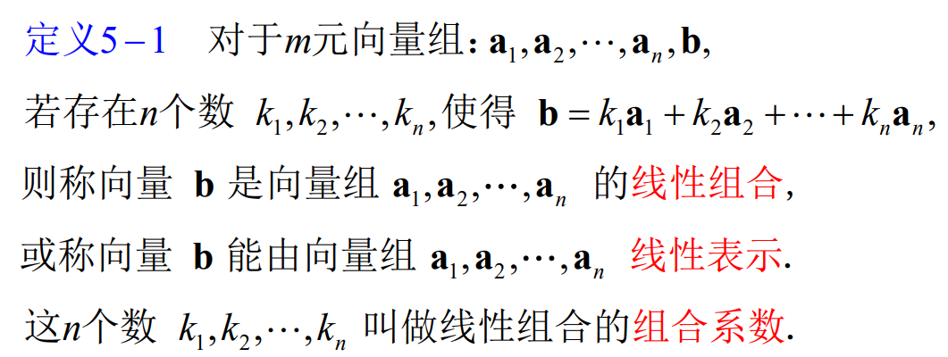

由上可得：

Ax=b（m*n型线性方程组）有解↔**b**能有A的列向量组a1,a2,a3….an线性表示

Ax=b（m*n型线性方程组）有唯一解↔ **b**能有A的列向量组a1,a2,a3….an线性表示且表达式唯一

PS::其实Ax=b（m*n型线性方程组）有解↔r(A)=r([A b]) Ax=b（m*n型线性方程组）有唯一解↔ r(A)=r([A b])=n

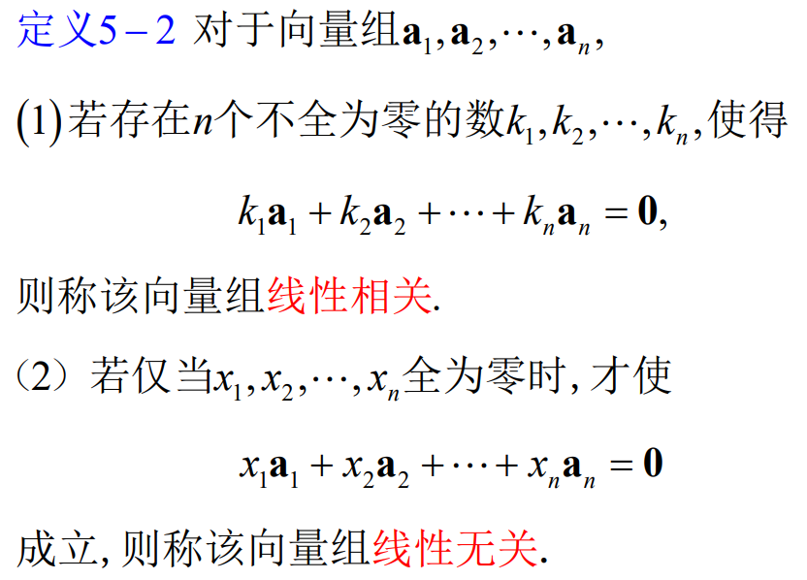

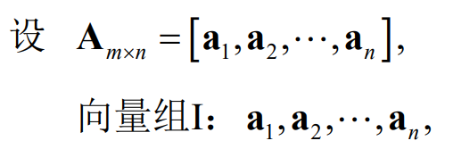

I线性相关（无关）↔齐次线性方程组Ax=0有非零解（只有零解）

A为方阵时，I线性相关（无关）↔|A|=0（|A|不等于0）

可逆矩阵的列向量组一定线性无关

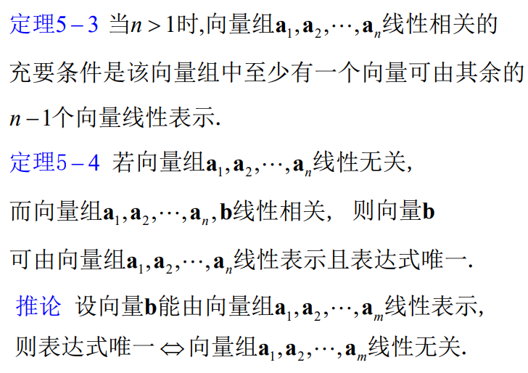

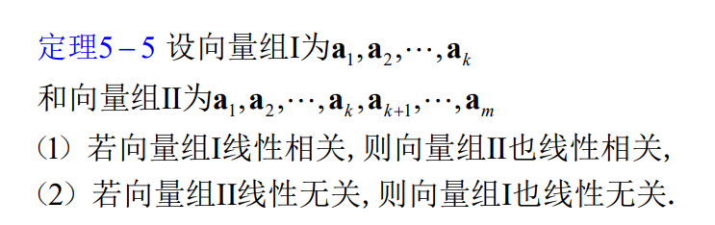

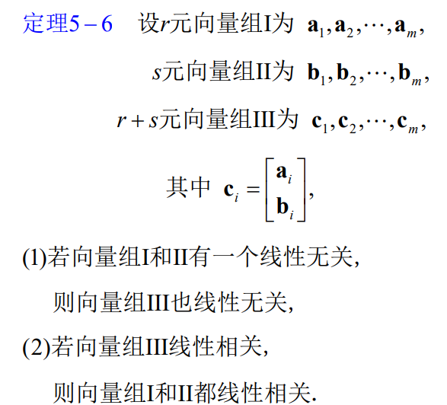

## 向量组的秩和极大无关组

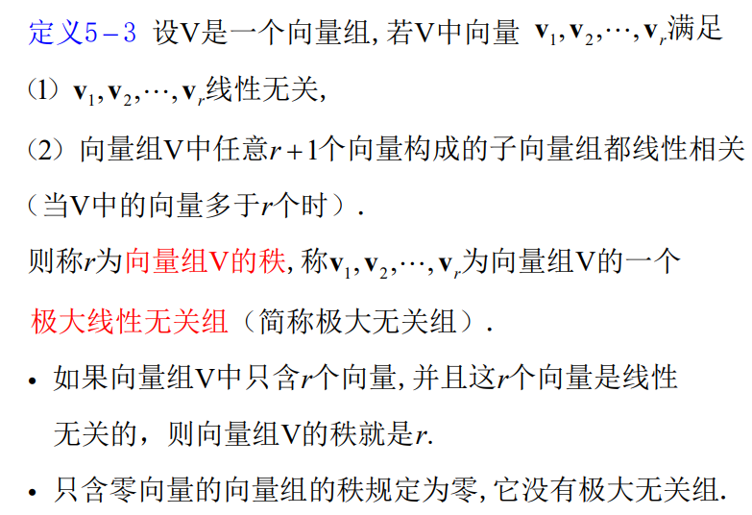

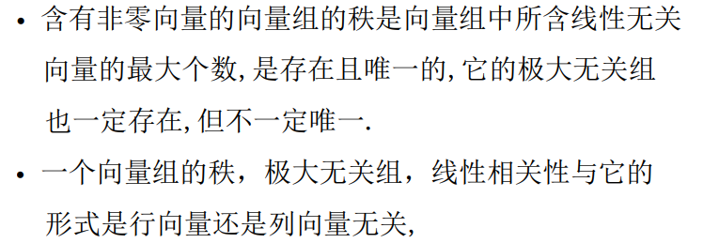

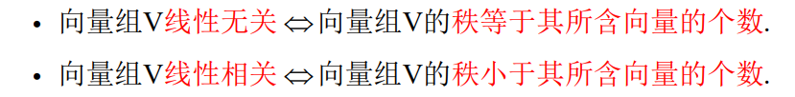

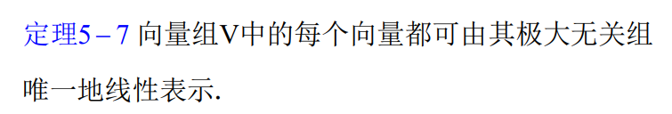

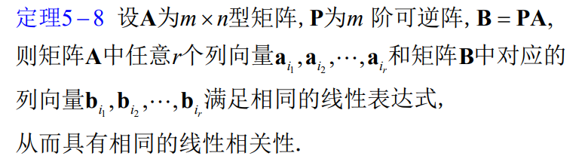

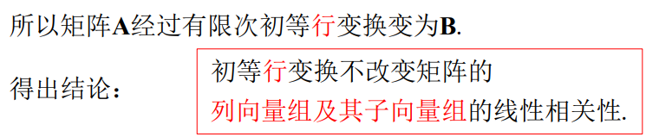

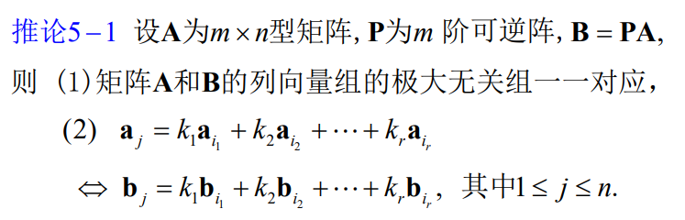

## 矩阵的秩

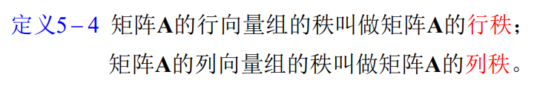

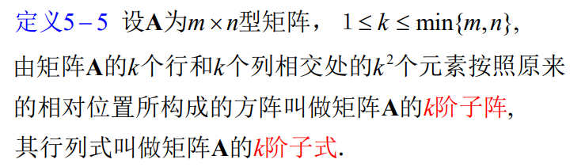

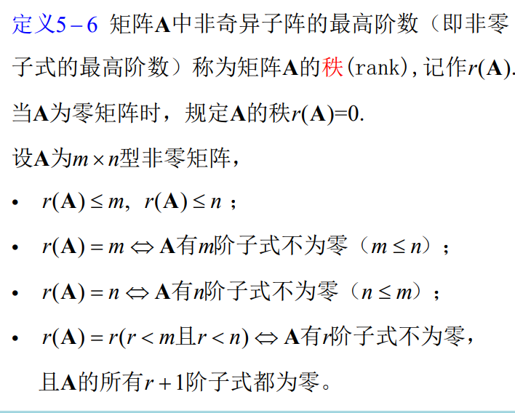

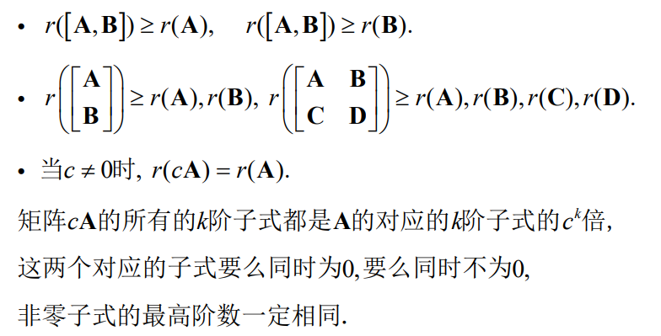

## 矩阵的秩的性质

转置不改变秩

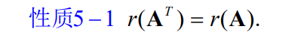

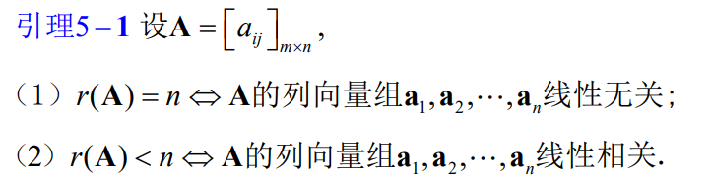

三秩相等

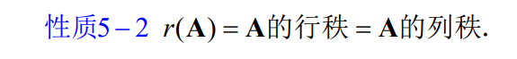

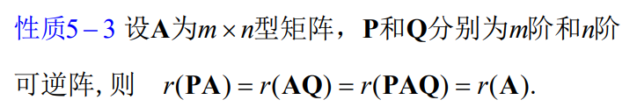

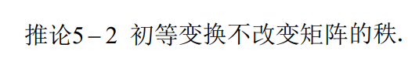

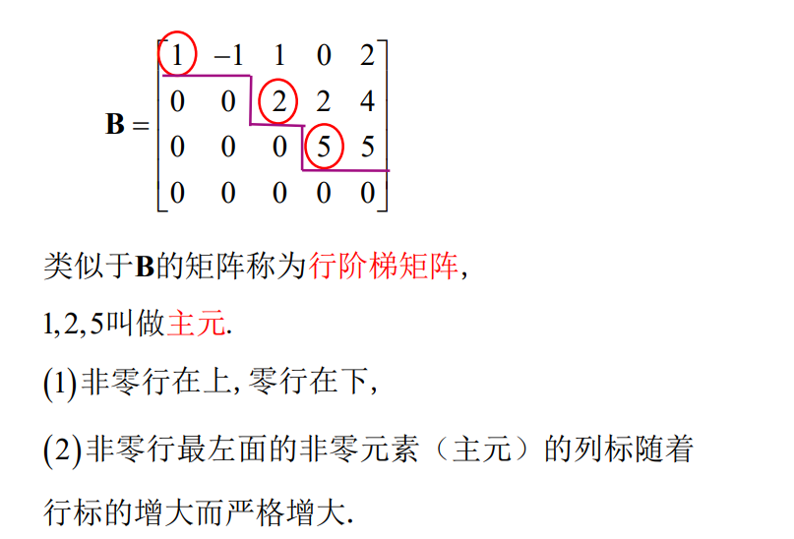

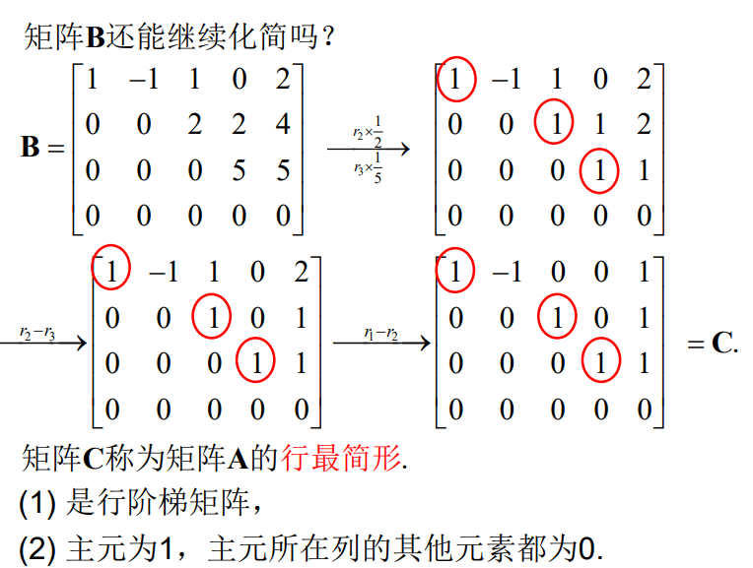

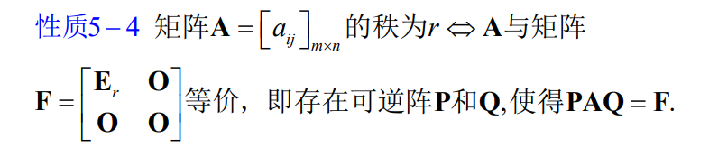

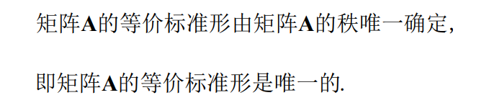

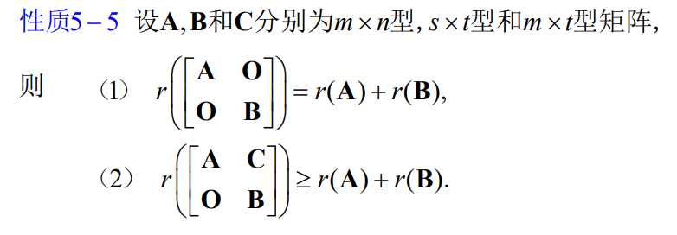

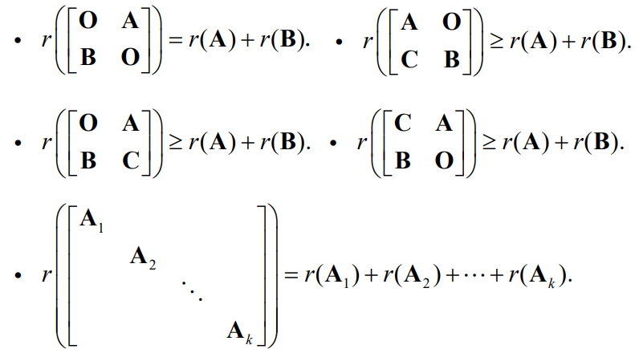

咱就是说，这浅浅的一个黏糊糊糯叽叽舒服到翘jiojio的绝绝子定理超好用~~~~

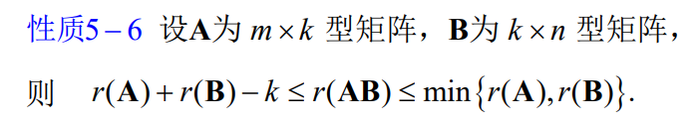

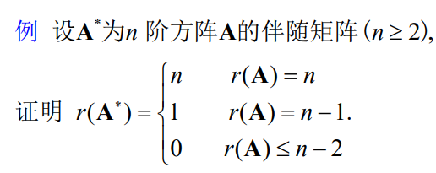

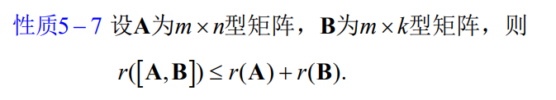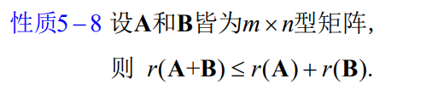

## 满秩矩阵

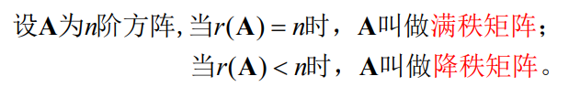

若一个矩阵的秩等于其列（行）数，称之为满列（行）矩阵。

若A为满列矩阵，且AX=AY,则X=Y r(AX)=r(X)

若B为满行矩阵，且XB=YB,则X=Y r(XB)=r(X)

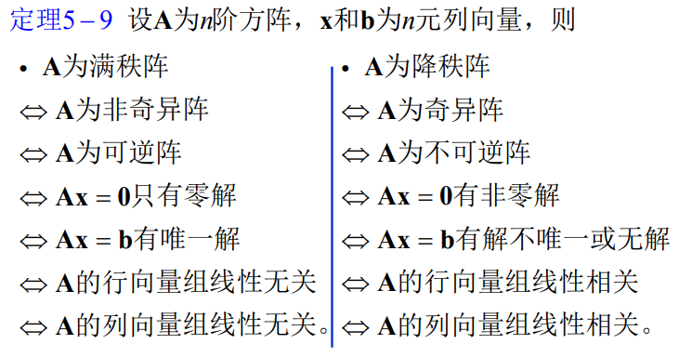

## 判断向量组的线性相关性

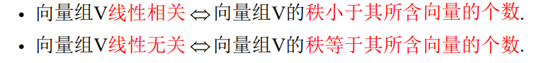

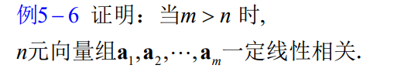

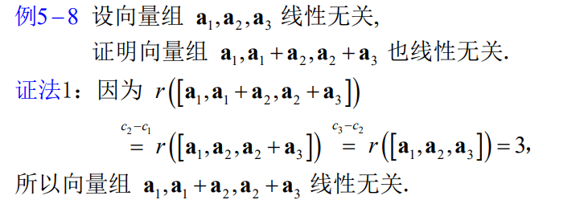

## 求向量组的极大无关组

对于列向量组A，将A通过初等行变换变为行阶梯矩阵B，通过B的列向量组的极大无关组来对应A的极大无关组，通过B的列向量组中的关系来求出A中满足的表达式

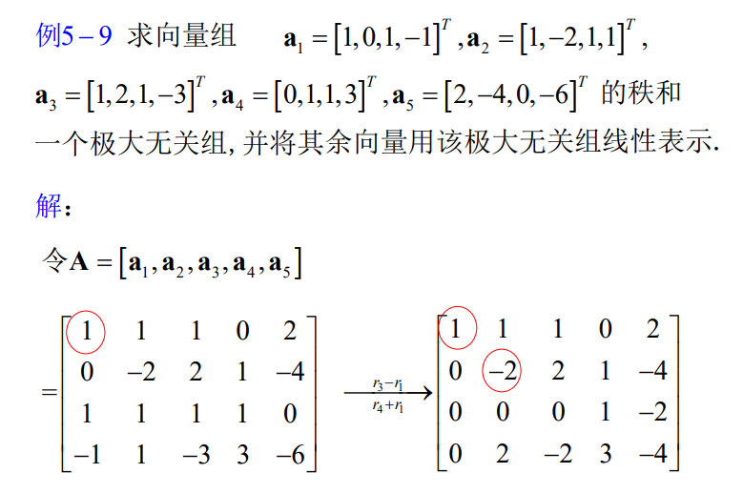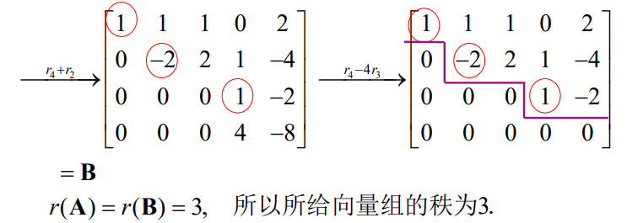

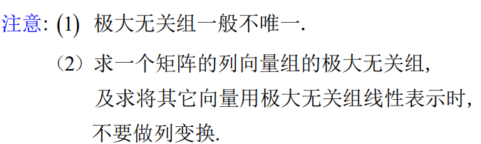

## 等价向量组

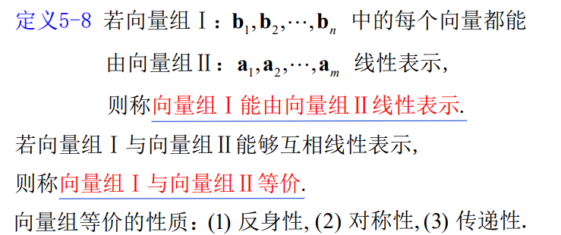

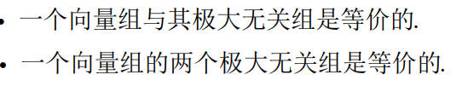

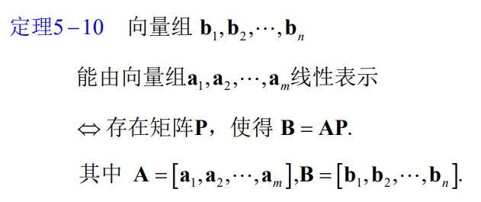

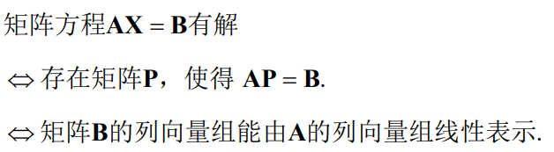

相似概念辨析：向量组等价与矩阵等价

矩阵等价——A可以通过有限次初等变换变成B，写成等式形式为PAQ=B(Q与P为可逆矩阵，A与B等价)

向量组等价——A与B可以相互线性表示。写成等式形式为AP=B（P为任意矩阵，A B向量组等价）

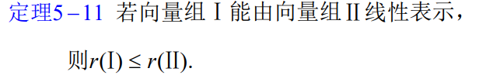

大的表示小的



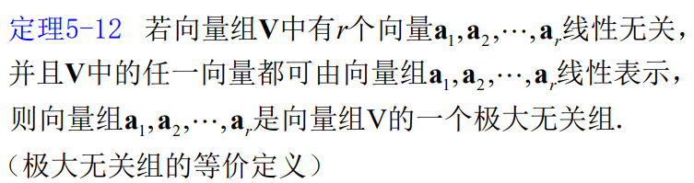

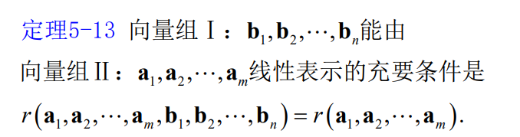

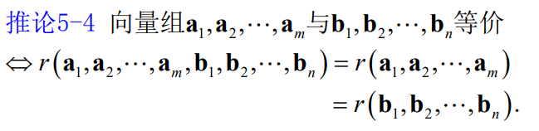

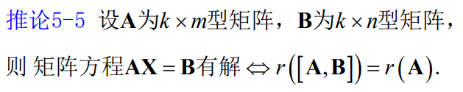

# 线性方程组

## 齐次线性方程组有非零解的充要条件

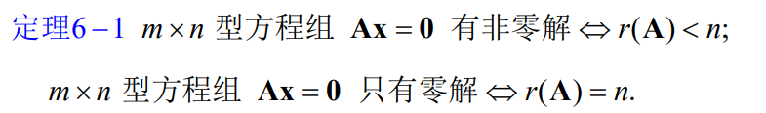

## 非齐次线性方程组解的存在性

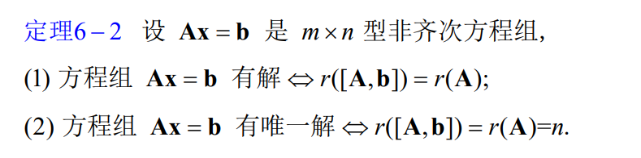

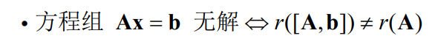

## 几何应用

### 平面与平面的关系

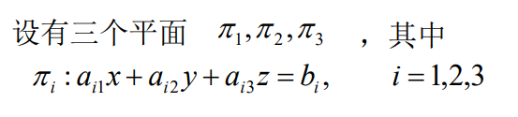

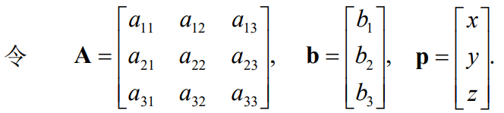

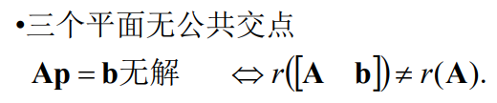

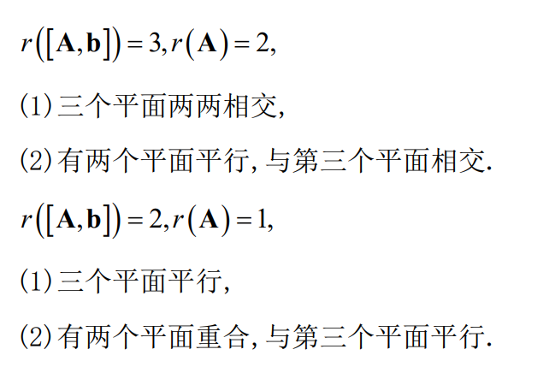

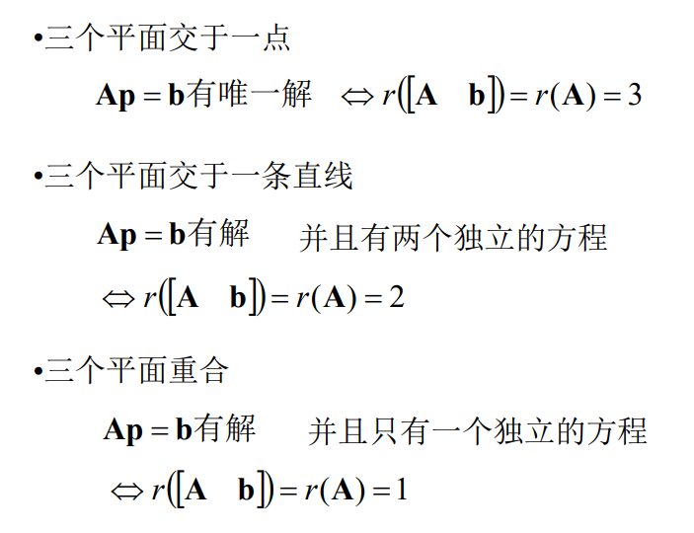

### 直线与平面的关系

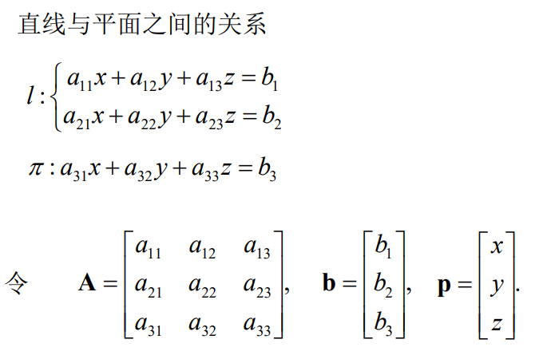

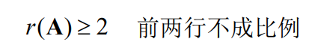

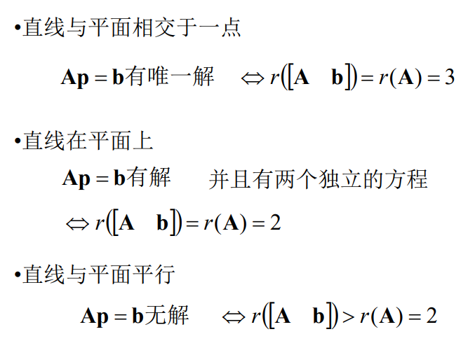

## 线性方程组解的性质

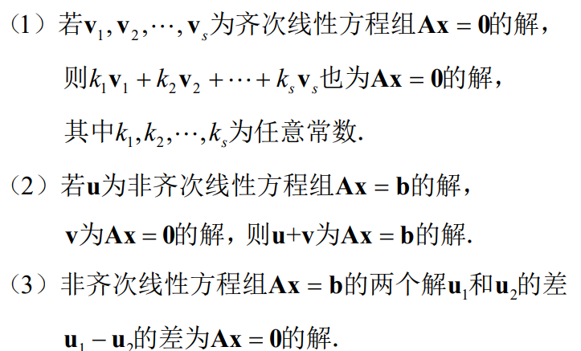

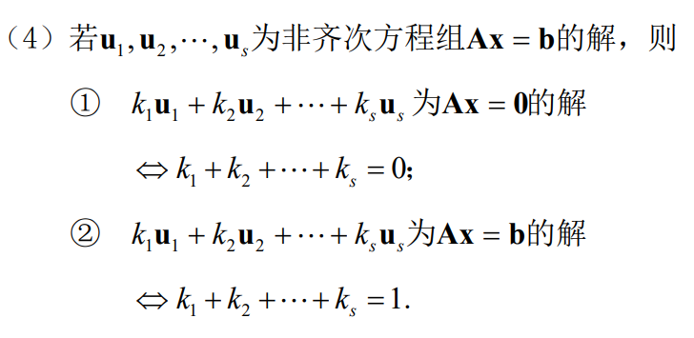

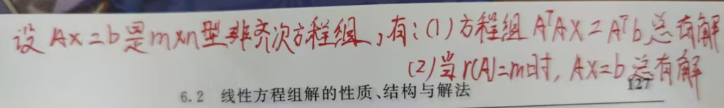

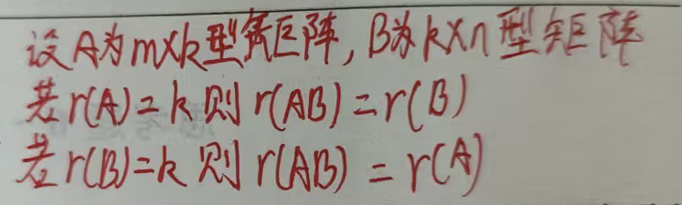

## 齐次线性方程组解的结构

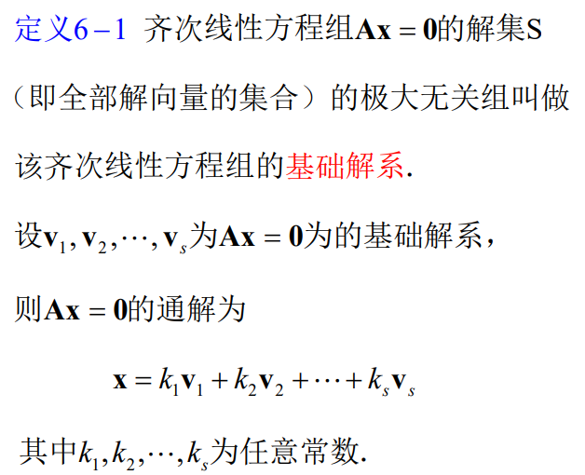

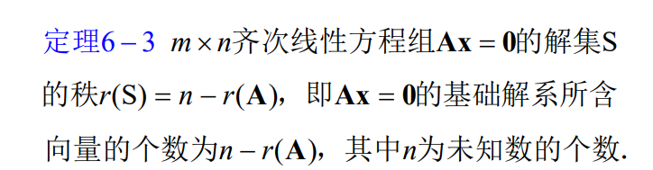

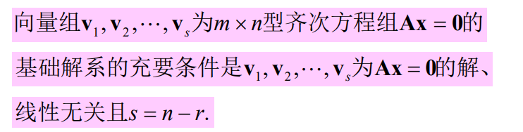

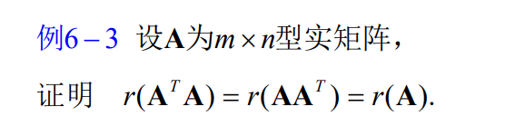

## 非齐次线性方程组解的结构

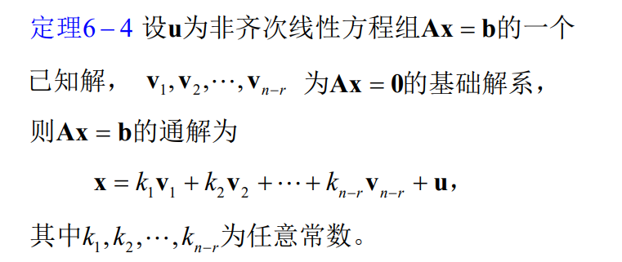

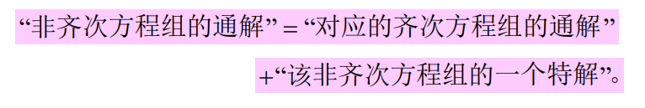

## 利用矩阵的初等行变换解线性方程组

对于齐次线性方程组，只需要通过初等行变换将其系数矩阵化成最简形

对于非齐次线性方程组，将其增广矩阵化为最简形，求出该行最简形对应的方程组的解

以下 各用一个例题做演示

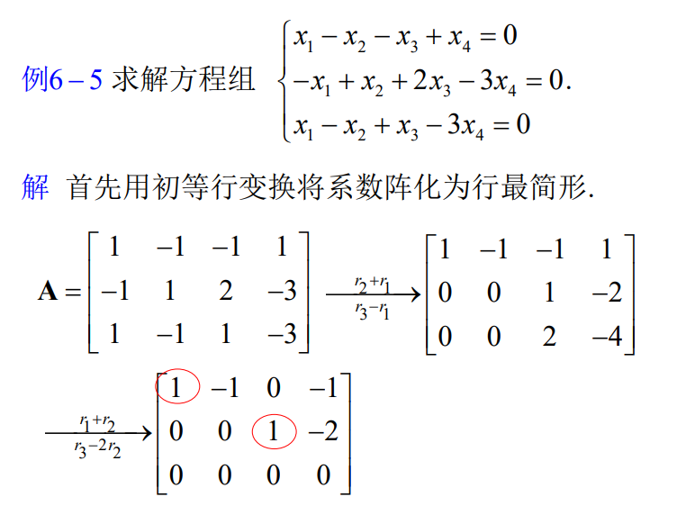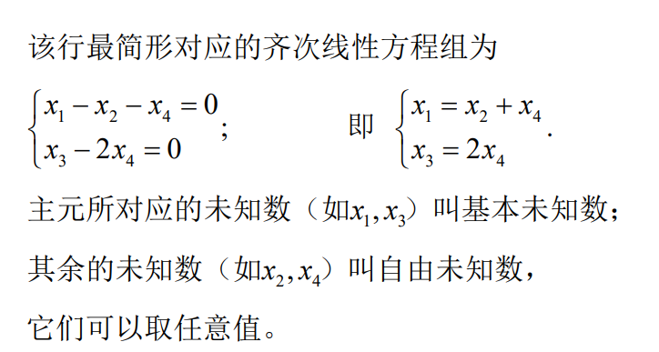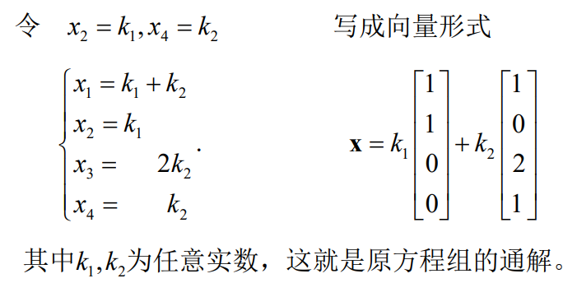

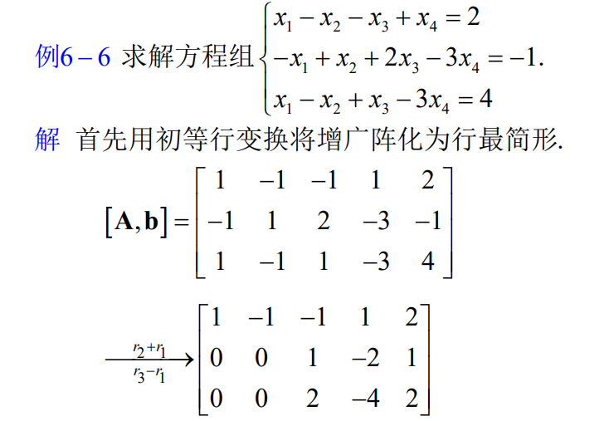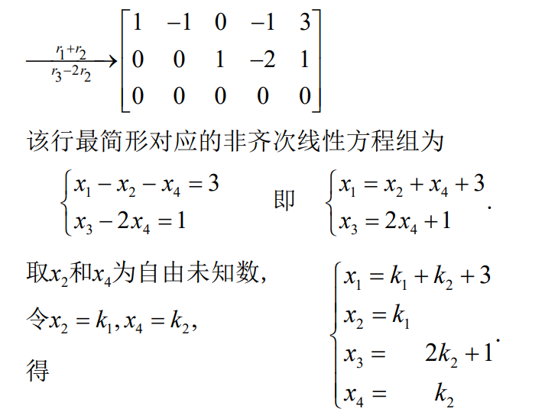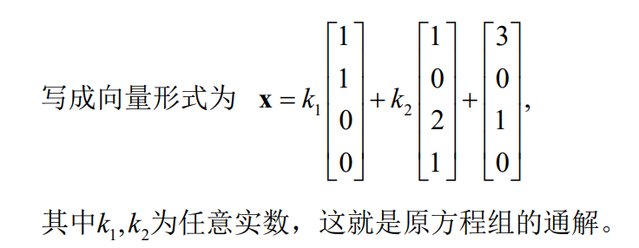

# 向量空间以及向量的正交性

## 向量空间的概念

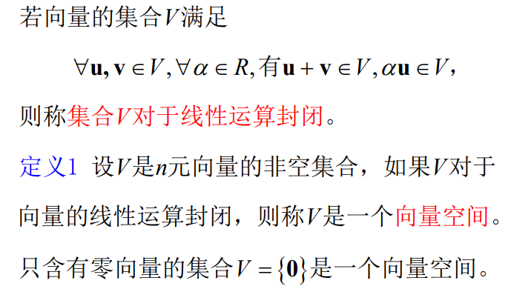

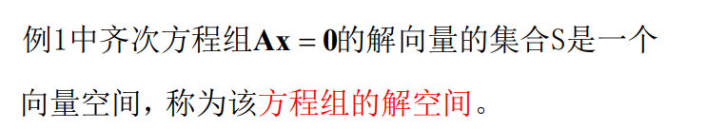

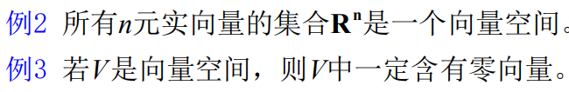

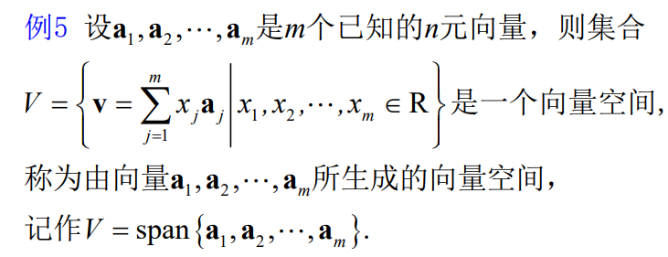

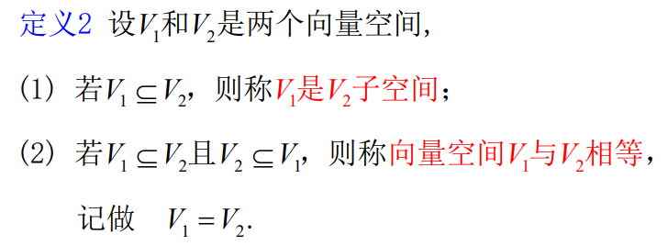

## 向量空间的基与维数

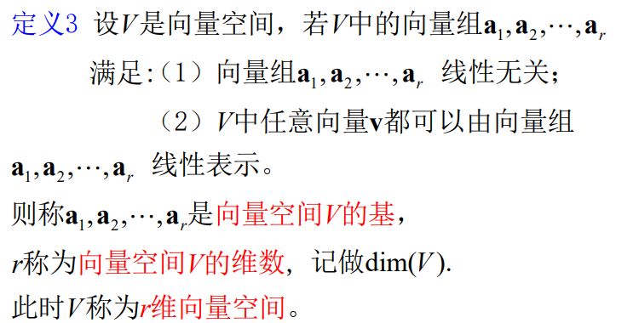

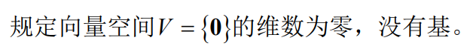

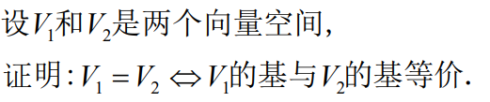

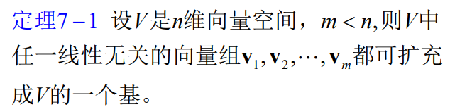

## 向量在基下的坐标

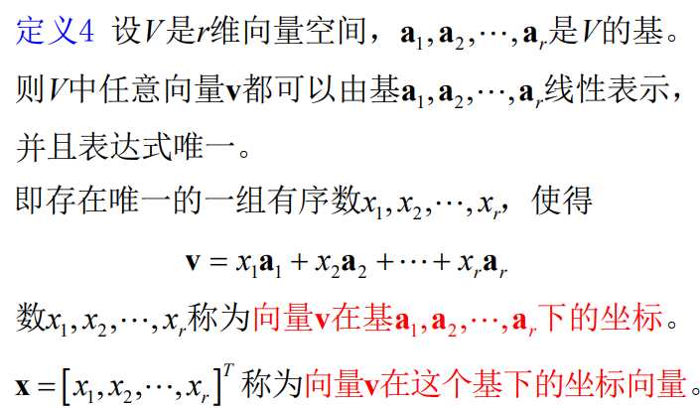

## 过度矩阵与坐标变换

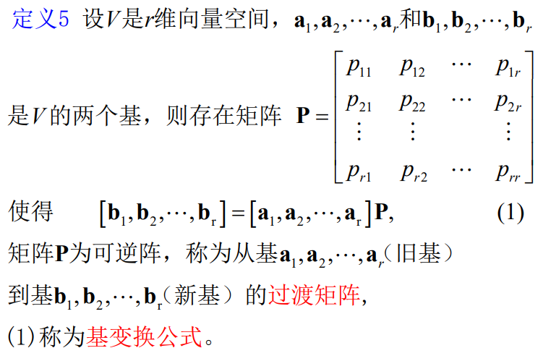

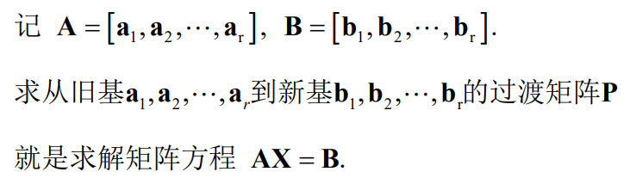

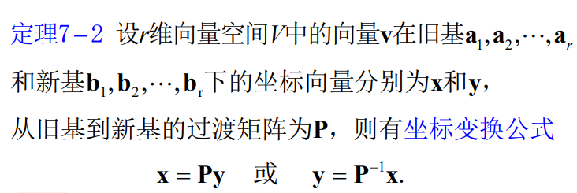

## 向量的内积

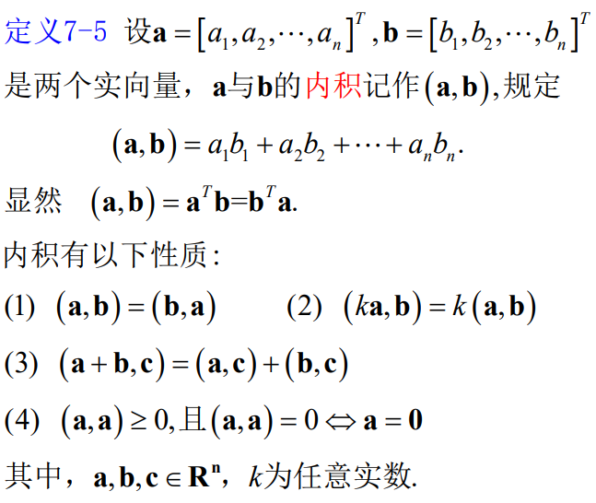

内积满足交换律、分配律

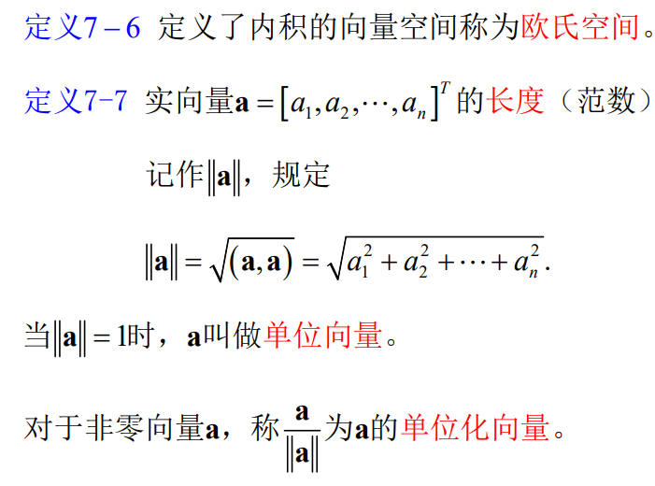

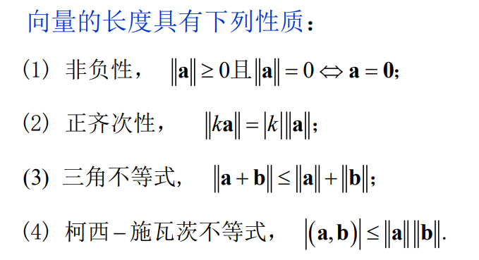

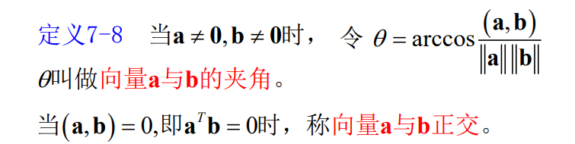

## 正交向量组与施密特正交化方法

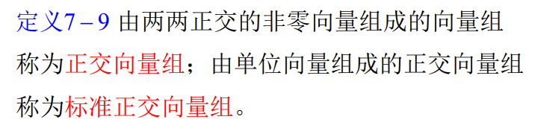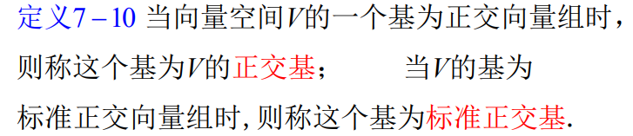

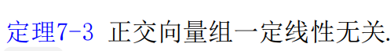

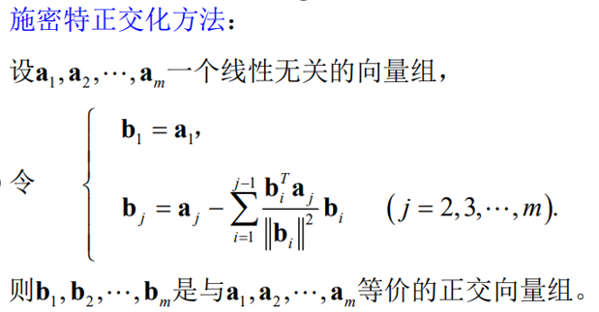

## 正交矩阵

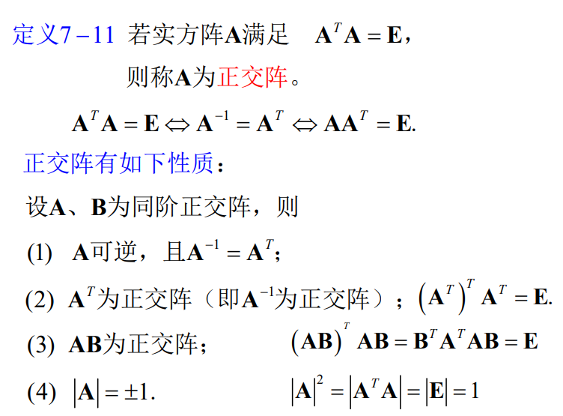

正交矩阵一定是可逆矩阵

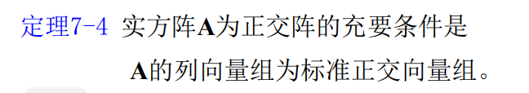

## 7-2习题

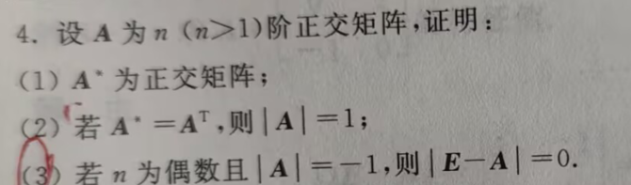



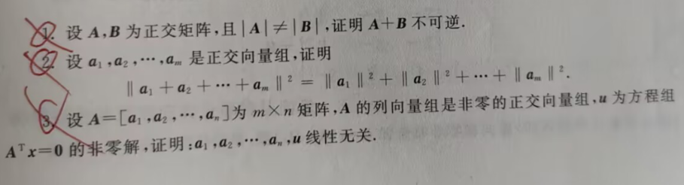

# 方阵的特征值与相似对角化

## 特征值与特征向量的概念及计算

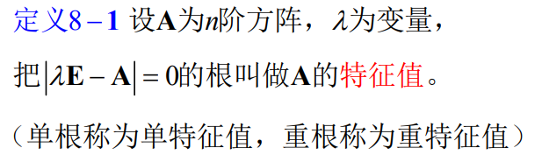

对称阵的特征值就是对角线上的元素

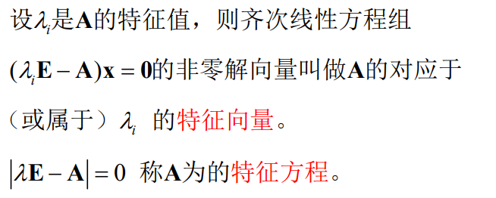

## 特征值与特征向量的性质

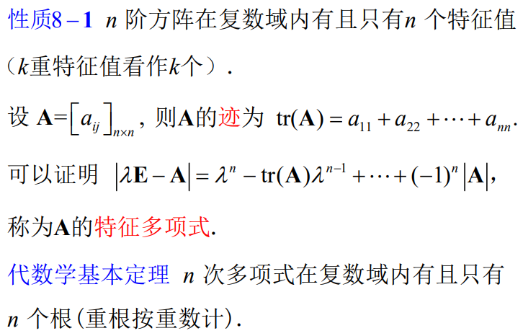

咱就是说，这浅浅的一个黏糊糊糯叽叽舒服到翘jiojio的绝绝子定理超好用~~~~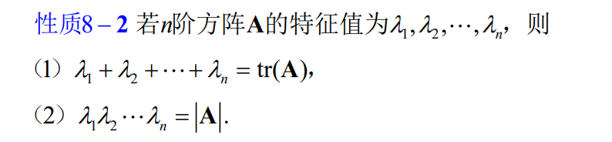

|λE-A|=（λ-λ1）（λ-λ2）…..（λ-λn）



咱就是说，这浅浅的一个黏糊糊糯叽叽舒服到翘jiojio的绝绝子定理超好用~~~~

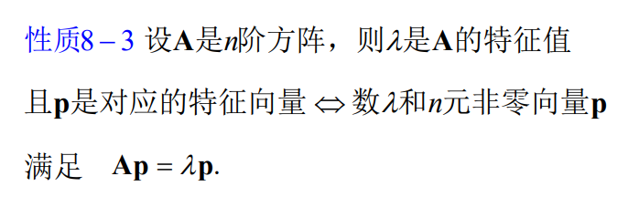

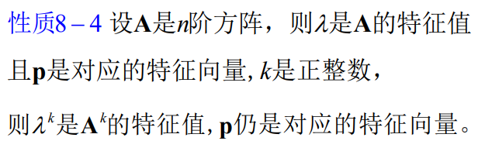

需要掌握的题型

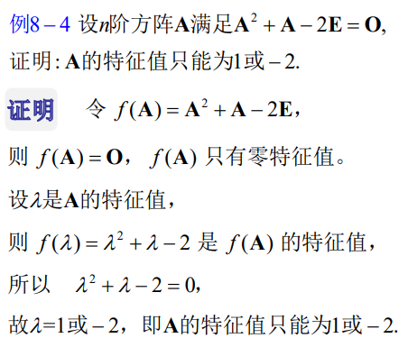

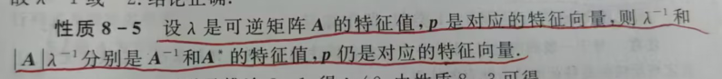

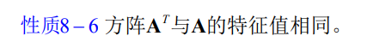

比较重要的8-1

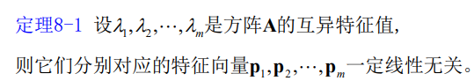

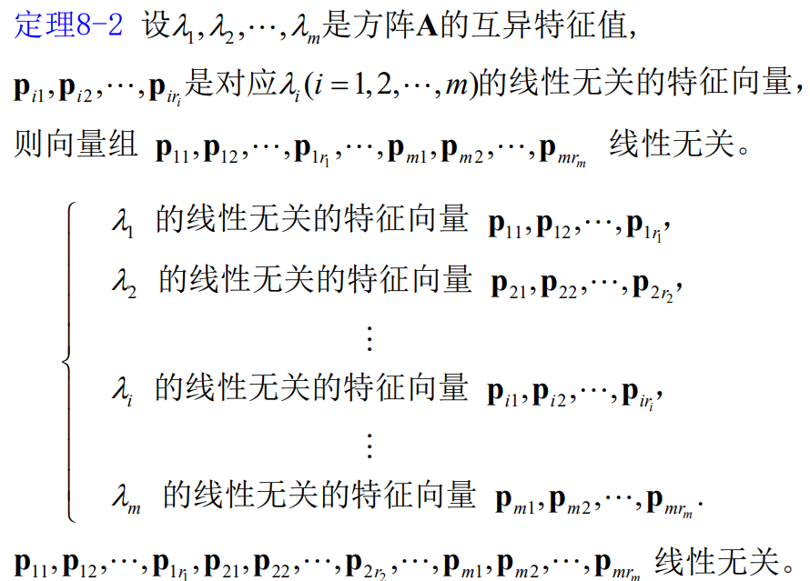

## 8-1习题



## 相似矩阵的概念与性质

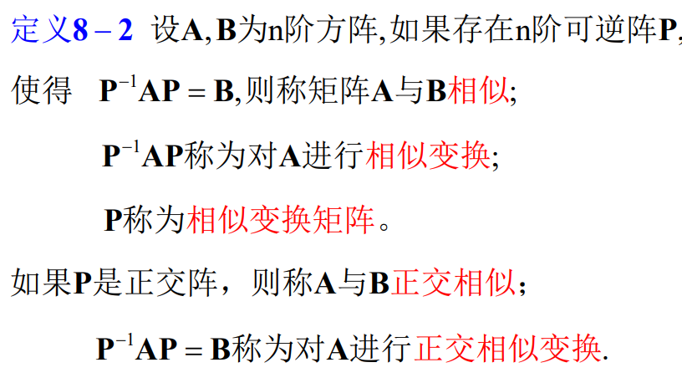



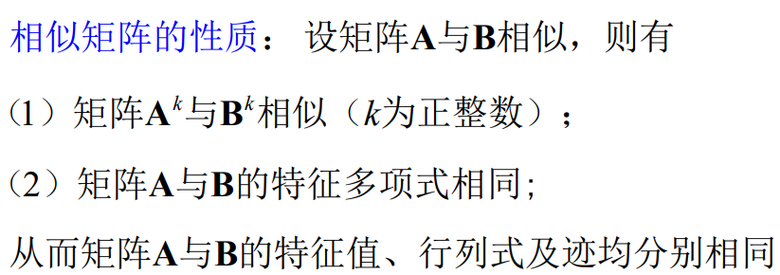

## 相似对角化

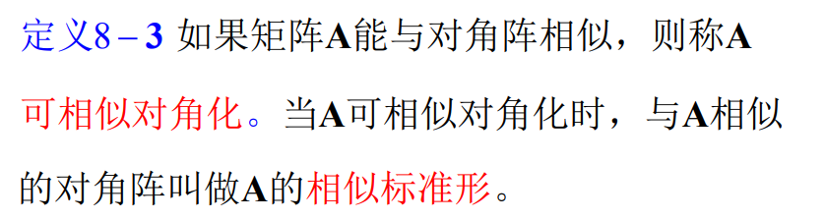

实对称矩阵一定可以相似对角化

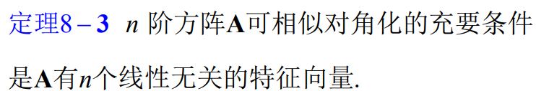

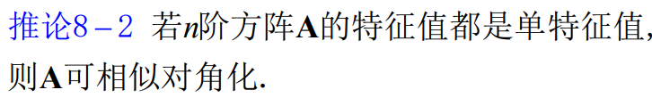

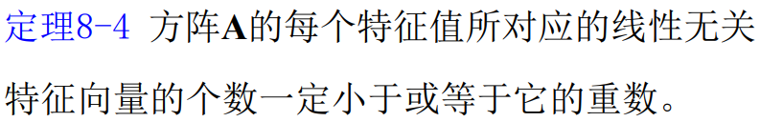

8-4指出，同一特征值的特征向量不一定线性无关。相异特征值的特征向量一定线性无关。

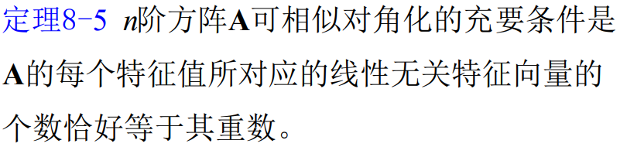

8-5指出，判断一个矩阵是否可相似对角化只需要检查重特征值的线性无关特征向量个数。

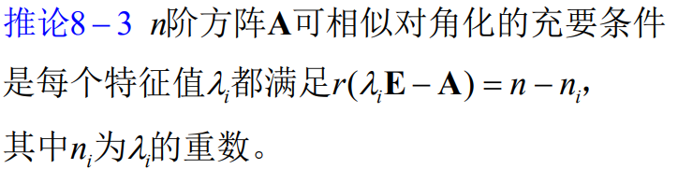

## 8-2习题

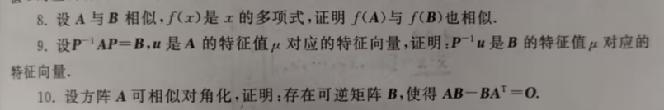



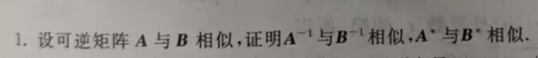

## 共轭矩阵

将复矩阵中每一个元素用其共轭复数代替所得到的矩阵称其为共轭矩阵

实矩阵的共轭矩阵为其自身

## 实对称阵的性质

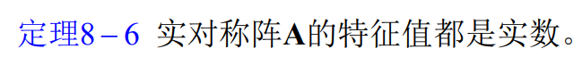

实反对称阵A的特征值为0或者纯虚数

实正交阵A的特征值的绝对值为1

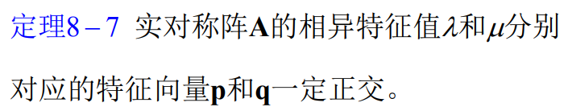

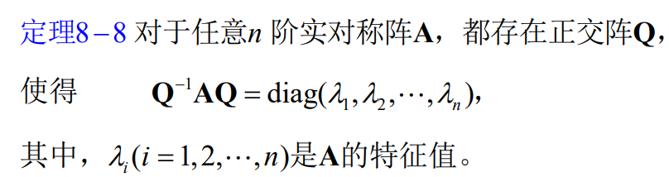

即实对称阵都可以相似对角化

且实对称的秩=非零特征值的个数

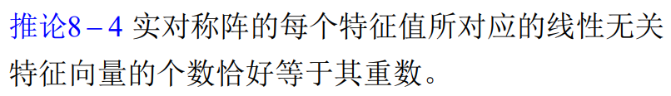

## 正交相似变换矩阵的求法

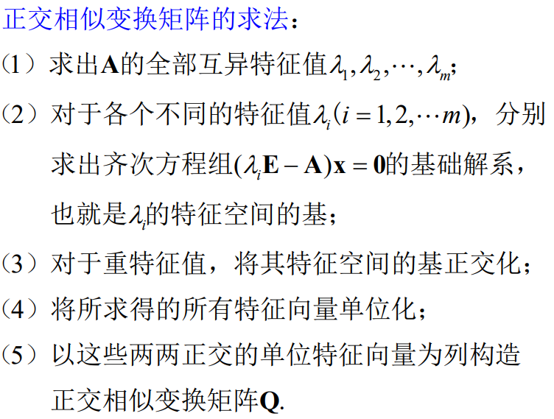

以下用一道例题做演示

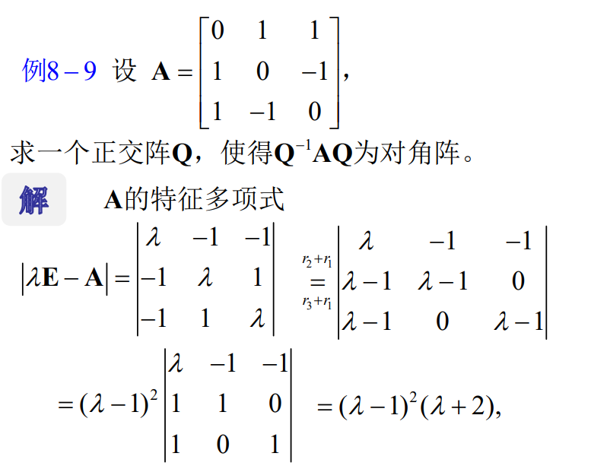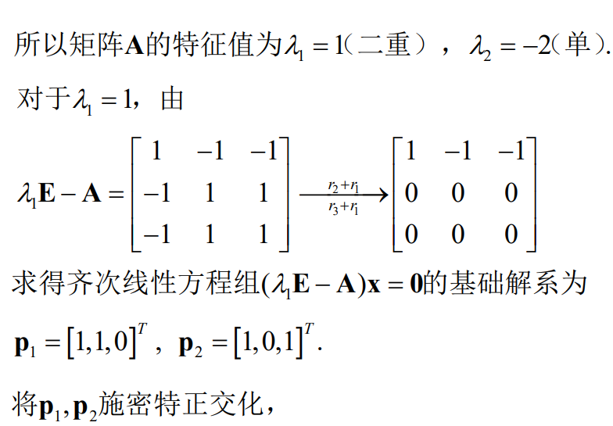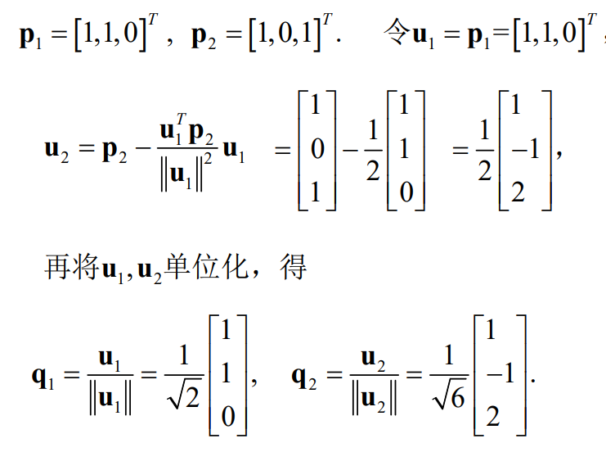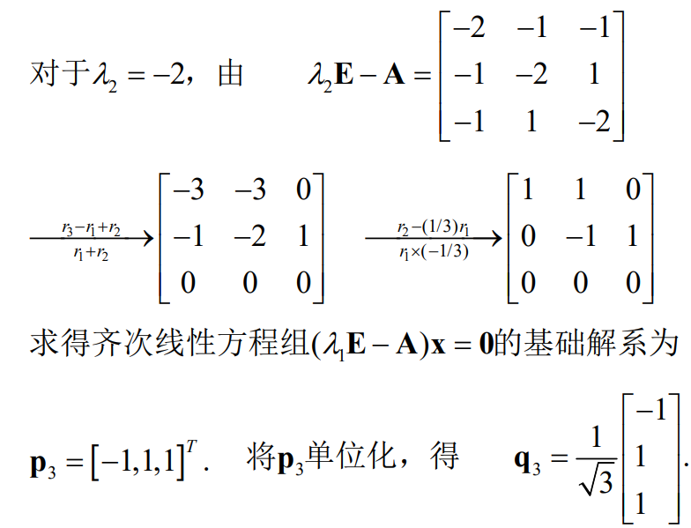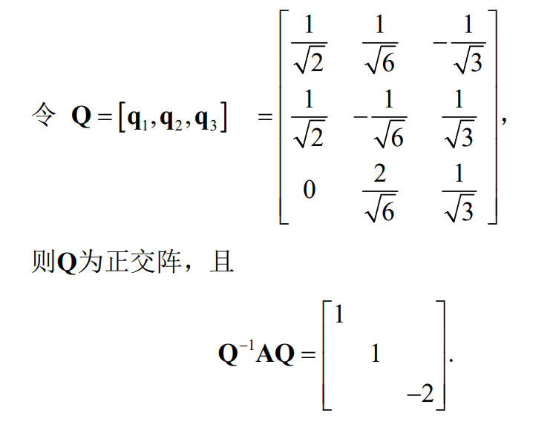

## 8-3习题



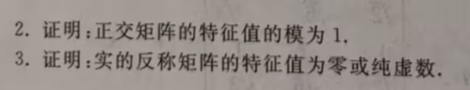



# 二次型与二次曲面

## 二次型的定义以及矩阵表示

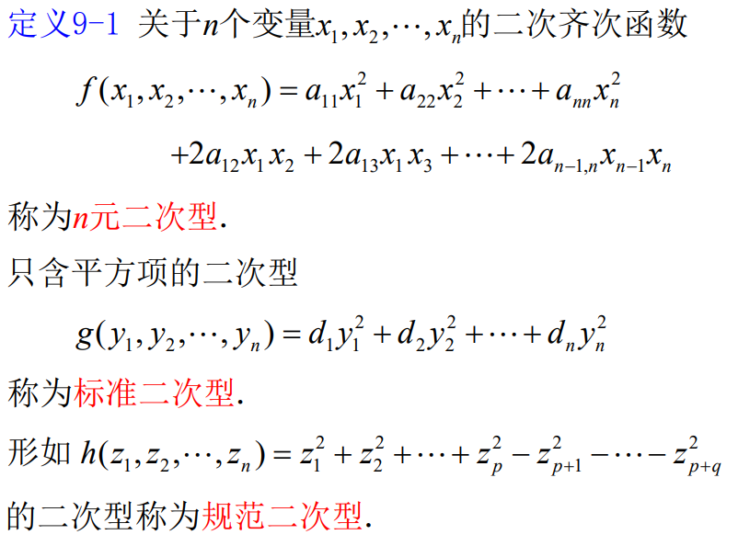



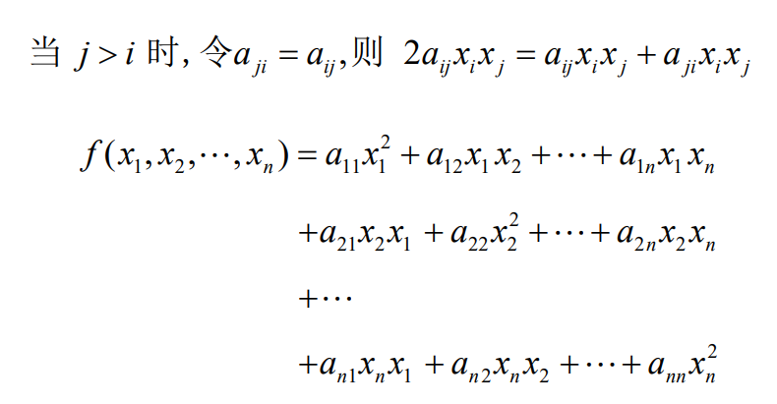

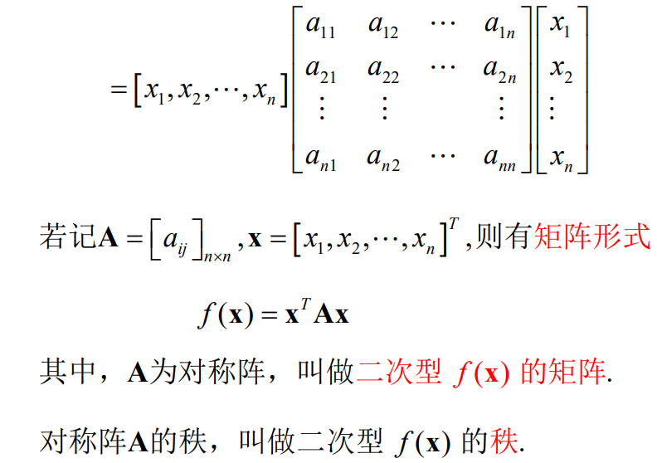

## 线性变换与合同变换

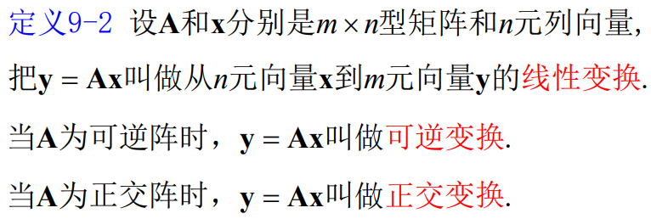

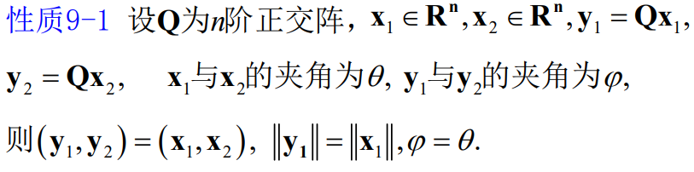

即正交变换保持几何图形不变

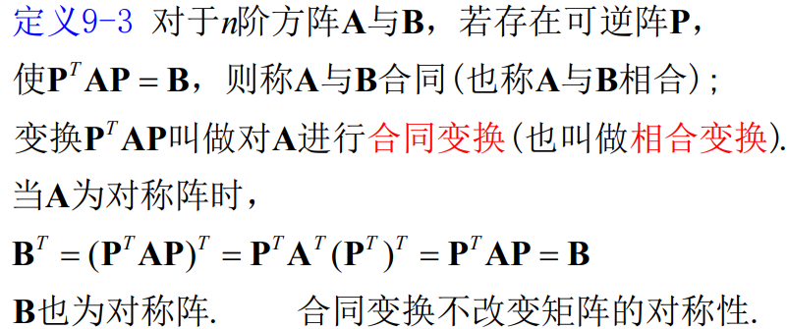

合同变换不改变对称性

## 用正交变换二次型为标准型

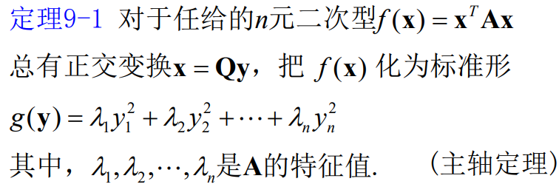

用一道例题做演示

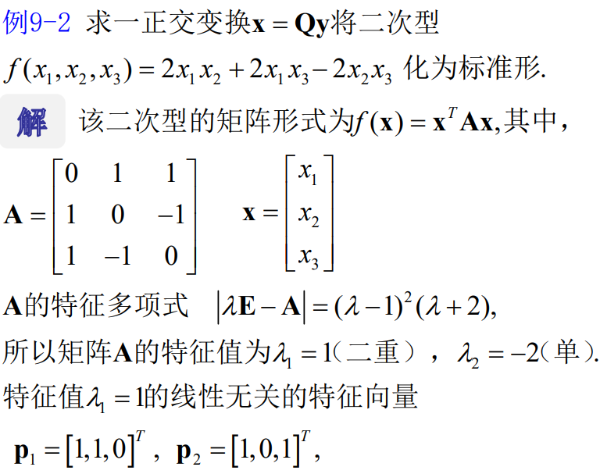

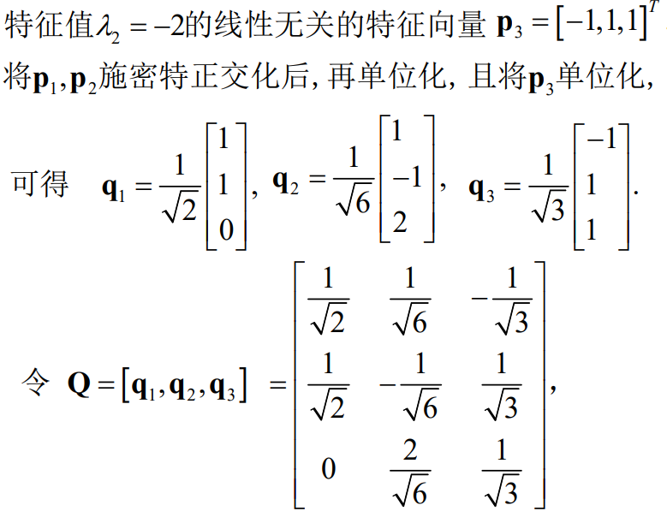

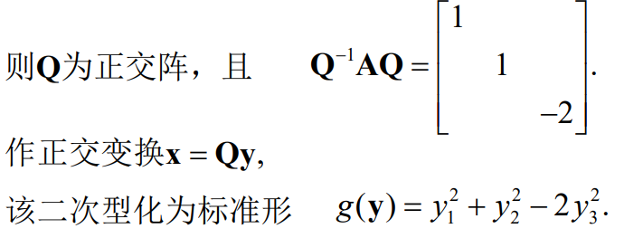

## 用配方法化二次型为标准型

因为该部分考试涉及不到（杨雪峰说的，所以只给出一道例题做演示）

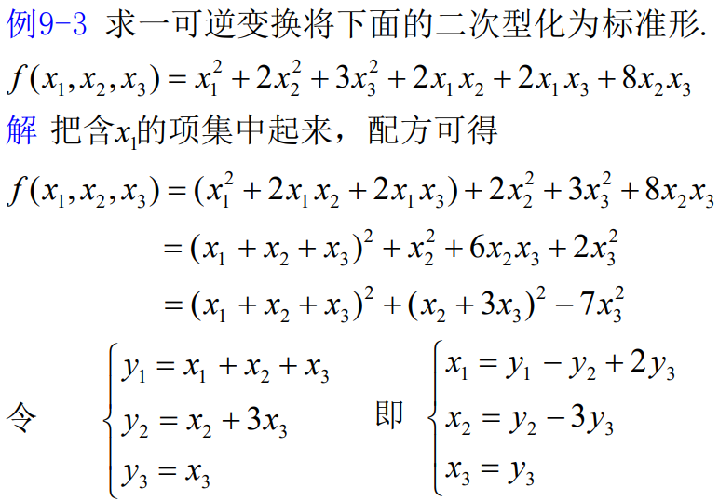

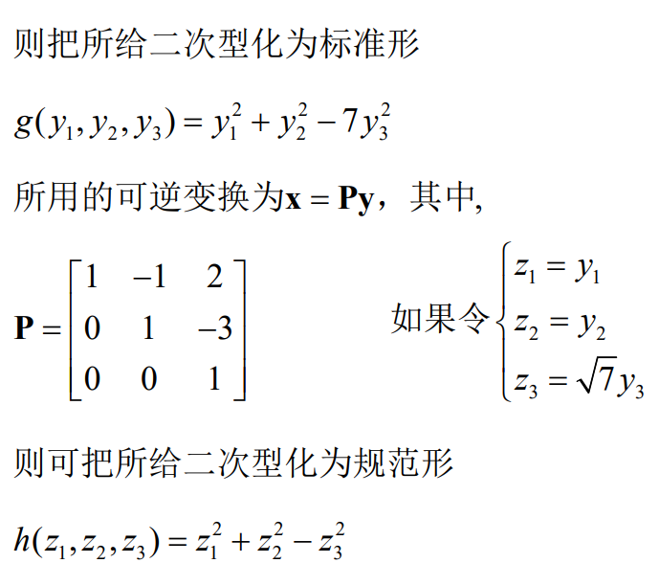

## 惯性定理

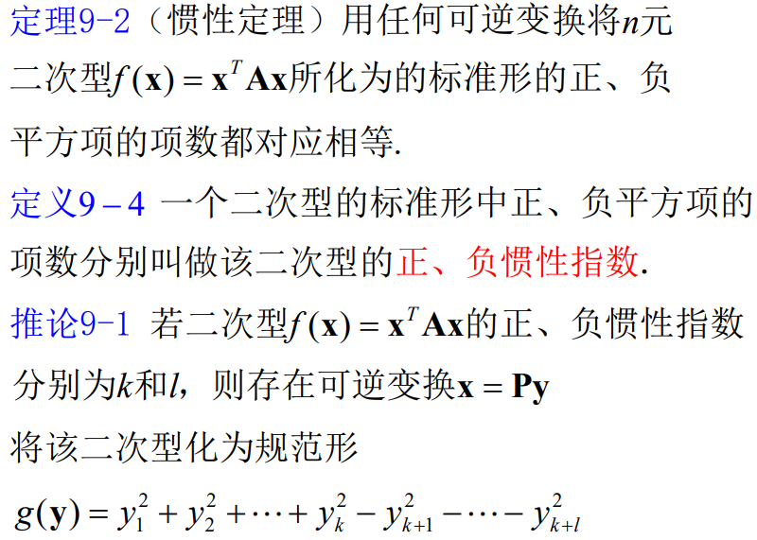

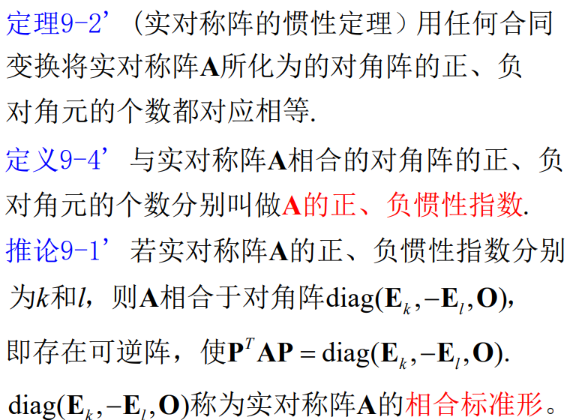

## 正定二次型与正定矩阵

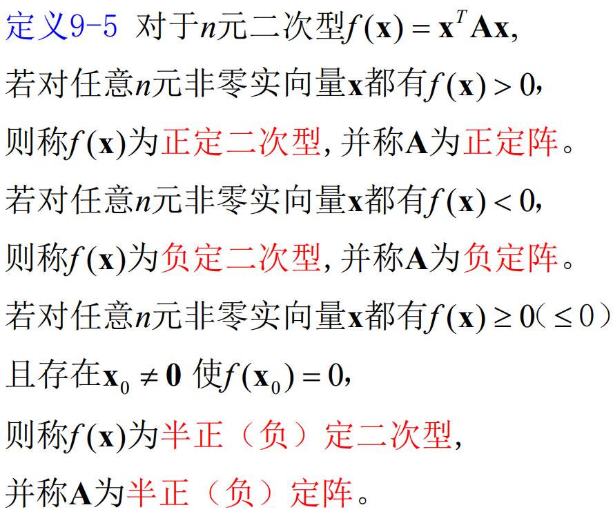

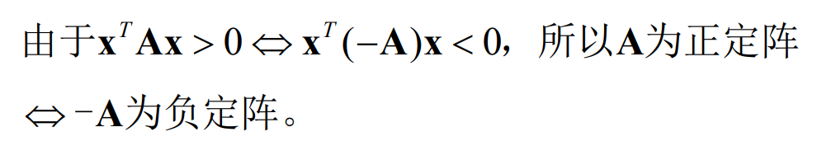

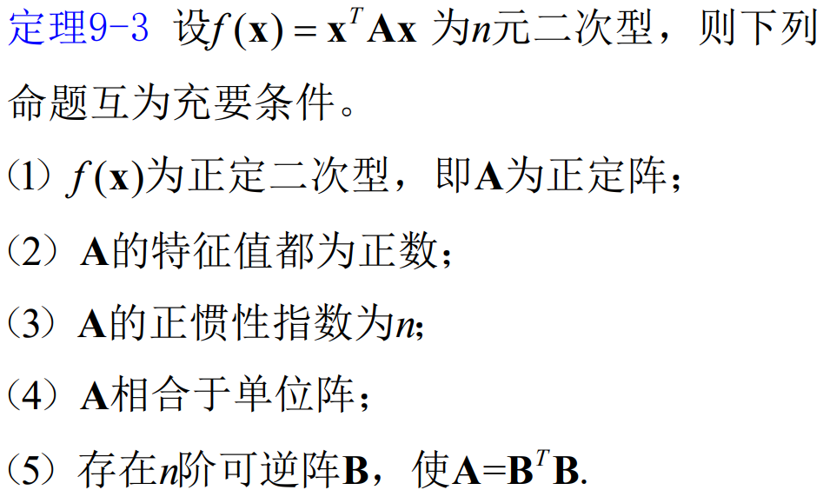

正定阵A一定是对称阵

对于正定阵A和B，实数c>0，k为正整数，则A+B、cA、Ak、A-1和A*都为正定阵

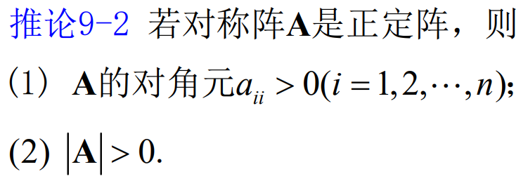

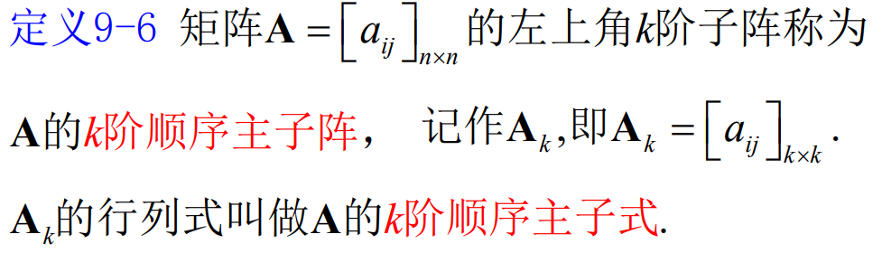

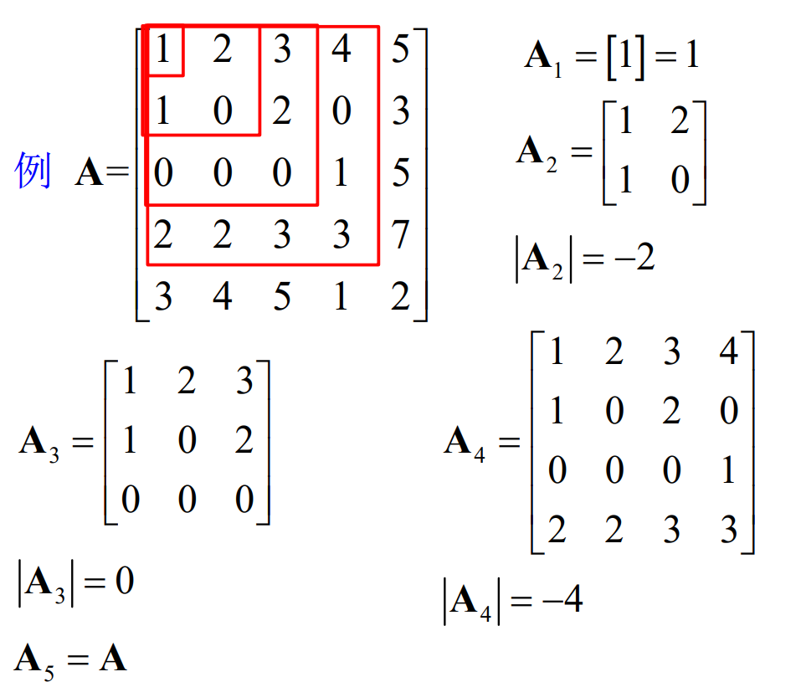

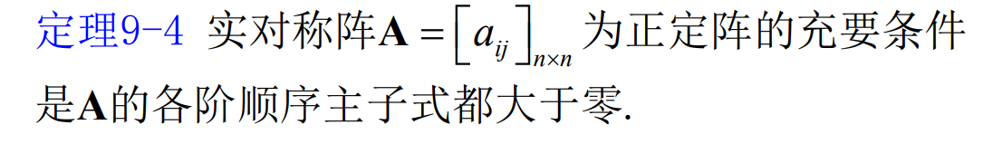

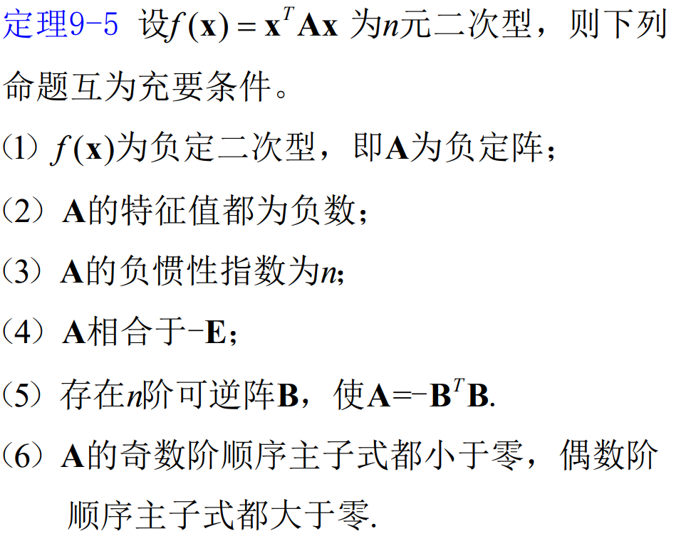

A为n阶负定矩阵，当n为奇数时A*为正定矩阵；n为偶数时，A*为负定矩阵

## 9-2习题

A为n阶正定矩阵，P是秩为k的n*k型矩阵，B=PTAP B也为正定矩阵

A为m*n型矩阵，ATA为正定矩阵↔r（A）=n

A为n阶正定矩阵，则|A+E|>1

## 曲面及其方程

该部分可以用二次型化简曲线方程，但用处不大

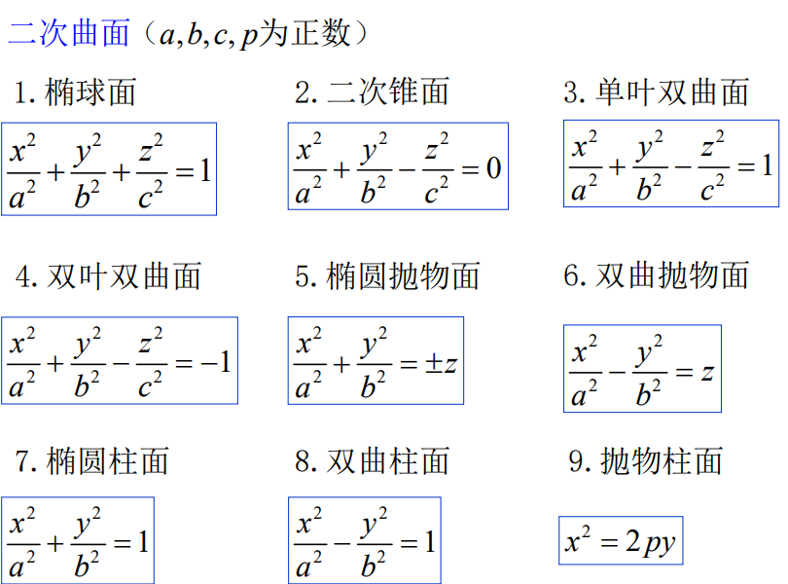

以下是二次型化简曲面方程：

